

รายงานผล
การติดตามและประเมินผลแผนพัฒนาท้องถิ่น
(พ.ศ. 2566 - 2570)
ประจำปีงบประมาณ พ.ศ. 2567

เทศบาลตำบลดอนฉิมพลี
อำเภอบางน้ำเปรี้ยว จังหวัดฉะเชิงเทรา

คำนำ

ด้วยระเบียบกระทรวงมหาดไทยว่าด้วยการจัดทำแผนพัฒนาองค์กรปกครองส่วนท้องถิ่น พ.ศ.2548 และที่แก้ไขเพิ่มเติม ข้อ 29 โดยให้คณะกรรมการติดตามและประเมินผลแผนพัฒนาท้องถิ่น มีอำนาจหน้าที่กำหนดแนวทาง วิธีการในการติดตามและประเมินผลแผนพัฒนาท้องถิ่น ดำเนินการติดตามและประเมินผลแผนพัฒนาท้องถิ่น รายงานผลและเสนอความคิดเห็นซึ่งได้จากการติดตามและประเมินผลแผนพัฒนาท้องถิ่นต่อผู้บริหารท้องถิ่น เพื่อให้ผู้บริหารท้องถิ่นเสนอต่อสภาท้องถิ่น และคณะกรรมการพัฒนาท้องถิ่น พร้อมทั้งประกาศผลการติดตามและประเมินผลแผนพัฒนาท้องถิ่นให้ประชาชนในท้องถิ่นทราบในที่เปิดเผยภายในสิบห้าวัน นับแต่วันรายงานผลและเสนอความคิดเห็นดังกล่าว และต้องปิดประกาศไว้เป็นระยะเวลาไม่น้อยกว่าสามสิบวัน โดยอย่างน้อยปีละหนึ่งครั้งภายในเดือนธันวาคมของทุกปี
ดังนั้น เพื่อให้เป็นไปตามระเบียบกระทรวงมหาดไทยดังกล่าว คณะกรรมการติดตามและประเมินผลแผนพัฒนาเทศบาลตำบลดอนฉิมพลี จึงได้ดำเนินการติดตามและประเมินผลแผนพัฒนาท้องถิ่น (พ.ศ.2566 - 2570) ประจำปีงบประมาณ พ.ศ.2567 ขึ้น เพื่อรายงานผลและเสนอความคิดเห็นซึ่งได้จากการติดตามและประเมินผลแผนพัฒนาท้องถิ่นให้นายกเทศมนตรีตำบลดอนฉิมพลีทราบ และหวังเป็นอย่างยิ่งว่ารายงานผลการติดตามและประเมินผลแผนพัฒนาท้องถิ่นฉบับนี้ จะสามารถเป็นประโยชน์อย่างยิ่งในการพัฒนาท้องถิ่น สามารถแก้ไขปัญหาให้กับประชาชนได้ และเกิดความพึงพอใจต่อประชาชนสูงสุด

คณะกรรมการติดตามและประเมินผลแผนพัฒนาท้องถิ่น

เทศบาลตำบลดอนฉิมพลี

สารบัญ

เรื่อง หน้า
ส่วนที่ 1 บทนำ 1
- ความสำคัญของการติดตามและประเมินผล 1
- วัตถุประสงค์ของการติดตามและประเมินผล 2
- ขั้นตอนการติดตามและประเมินผล 3
- เครื่องมือการติดตามและประเมินผล 5
- ประโยชน์ของการติดตามและประเมินผล 7
ส่วนที่ 2 การติดตามและประเมินผล 8
- ยุทธศาสตร์การพัฒนาเทศบาลตำบลดอนฉิมพลี 8
- บัญชีสรุปผลการติดตามและประเมินผลแผนพัฒนาท้องถิ่นภาพรวม 11
- บัญชีสรุปผลการติดตามและประเมินผลแผนพัฒนาท้องถิ่น จำแนกตามยุทธศาสตร์ 12
- บัญชีสรุปผลการติดตามและประเมินผลแผนพัฒนาท้องถิ่น บัญชีครุภัณฑ์ 25
ส่วนที่ 3 ผลการวิเคราะห์การติดตามและประเมินผล 29
- ข้อมูลทั่วไปของผู้ตอบแบบสอบถาม 30 - ความพึงพอใจต่อผลการดำเนินงานของเทศบาลตำบลดอนฉิมพลีในภาพรวม 31 - ความพึงพอใจต่อผลการดำเนินงานของเทศบาลตำบลดอนฉิมพลีในแต่ละยุทธศาสตร์ 32
ส่วนที่ 4 สรุปผล ข้อสังเกตและข้อเสนอแนะ 38 - สรุปผลการติดตามและประเมินผลแผนพัฒนาท้องถิ่น (พ.ศ.2566 - 2570) 38
ประจำปีงบประมาณ พ.ศ.2567 ในภาพรวม
- สรุปผลการติดตามและประเมินผลแผนพัฒนาท้องถิ่น (พ.ศ.2566 - 2570) 38
ประจำปีงบประมาณ พ.ศ.2567 จำแนกตามยุทธศาสตร์
- ปัญหาและอุปสรรค ข้อเสนอแนะ 39
ภาคผนวก
- ประกาศผลการติดตามและประเมินผลแผนพัฒนาท้องถิ่น
- คำสั่งคณะกรรมการติดตามและประเมินผลแผนพัฒนาเทศบาลตำบลดอนฉิมพลี
- แบบสอบถามความพึงพอใจของประชาชน

ส่วนที่ 1 บทนำ
ปัจจุบันการติดตามประเมินผลแผนพัฒนาท้องถิ่นนับว่ามีความสำคัญและจำเป็นต่อการบริหารงานเป็นอย่างยิ่ง เนื่องจากการติดตามและประเมินแผนพัฒนาท้องถิ่นเป็นการประเมินผลการปฏิบัติงานของปีที่ผ่านมาว่ามีความสอดคล้องกับแผนงานที่ได้วางไว้หรือไม่ รวมทั้งการมีส่วนร่วมของภาคประชาชนอย่างแท้จริง
ทั้งนี้ ระเบียบกระทรวงมหาดไทยว่าด้วยการจัดทำแผนพัฒนาขององค์กรปกครองส่วนท้องถิ่น พ.ศ. 2548 และที่แก้ไขเพิ่มเติม ได้กำหนดให้องค์กรปกครองส่วนท้องถิ่นต้องจัดทำแผนพัฒนาท้องถิ่นและแผนการดำเนินงาน เพื่อเป็นเครื่องมือในการใช้จ่ายงบประมาณ วัสดุ อุปกรณ์ และทรัพยากรต่างๆ ได้อย่างมีประสิทธิภาพและประสิทธิผล มีความโปร่งใส เกิดประโยชน์สูงสุดแก่ท้องถิ่นและตอบสนองความต้องการของประชาชน ถึงแม้ว่าองค์กรปกครองส่วนท้องถิ่นจะมีแผนพัฒนาท้องถิ่นที่ดีสักเพียงไรก็ตาม แต่หากไม่สามารถบ่งชี้ถึงผลการดำเนินงานที่เกิดขึ้นได้ ก็ไม่สามารถที่จะบ่งบอกความสำเร็จของแผนพัฒนาท้องถิ่นได้ ดังนั้นองค์กรปกครองส่วนท้องถิ่นจึงต้องมีเครื่องมือที่สำคัญในการตรวจสอบการดำเนินงานว่าเป็นไปตามวัตถุประสงค์หรือบรรลุเป้าหมายหรือไม่อย่างไร
เทศบาลตำบลดอนฉิมพลี ในฐานะองค์กรปกครองส่วนท้องถิ่นที่มีภาระหน้าที่ที่จะต้องการให้บริการประชาชน ตามพระราชบัญญัติเทศบาล พ.ศ. 2496 และที่แก้ไขเพิ่มเติม และพระราชบัญญัติกำหนดแผนและขั้นตอนการกระจายอำนาจให้แก่องค์กรปกครองส่วนท้องถิ่น พ.ศ. 2542 จึงจำเป็นที่จะต้องมีการจัดทำรายงานผลการติดตามและประเมินผลแผนพัฒนาท้องถิ่น เพื่อวัดถึงประสิทธิภาพ ประสิทธิผลของการดำเนินการในด้านต่างๆ เพื่อใช้เปรียบเทียบการทำงานของปีที่ผ่านมา

1. ความสำคัญของการติดตามและประเมินผล
การติดตาม (Monitoring) และ การประเมิน (Evaluation) เป็นกระบวนการที่มีความแตกต่างกัน
มีจุดหมายไม่เหมือนกัน แต่กระบวนการทั้งสองมีความเกี่ยวข้องสัมพันธ์กัน และเมื่อนำแนวคิดและหลักการติดตามและประเมินผล (Monitoring and Evaluation) มาประสานใช้ด้วยกันอย่างเหมาะสม จะช่วยให้ผู้บริหารท้องถิ่น ข้าราชการองค์การบริหารส่วนจังหวัด พนักงานเทศบาล พนักงานส่วนตำบล พนักงานจ้าง สมาชิกสภาท้องถิ่น (อื่น ๆ ถ้ามี) สามารถกำกับดูแล ทบทวน และพัฒนางาน พัฒนาท้องถิ่นตามแผนงาน โครงการได้อย่างมีประสิทธิภาพและประสิทธิผล การติตามและประเมินผลแผนพัฒนาท้องถิ่นขององค์กรปกครองส่วนท้องถิ่นจึงเป็นการติดตามผลที่ให้ความสำคัญ ดังนี้
1) ผลการปฏิบัติงานของผู้รับผิดชอบแต่ละแผนงาน โครงการเพื่อการพัฒนาเทศบาลตำบลดอนฉิมพลีหรือกิจกรรมต่าง ๆ ที่ดำเนินการหรือไม่ได้ดำเนินการตามแผนพัฒนาท้องถิ่นที่ได้กำหนดไว้หรือไม่ รวมทั้งงบประมาณในการดำเนินงาน
2) ผลการใช้ปัจจัยหรือทรัพยากรต่าง ๆ ในการพัฒนาเทศบาลตำบลดอนฉิมพลีตรวจสอบดูว่า แผนงาน โครงการเพื่อการพัฒนาได้รับปัจจัยหรือทรัพยากรทั้งด้านปริมาณ และคุณภาพตามระยะเวลาที่กำหนดไว้หรือไม่อย่างไร
3) ผลการดำเนินงาน ตรวจสอบดูว่าได้ผลตรงตามเป้าหมายที่กำหนดไว้หรือไม่เพียงใด มีปัญหาอุปสรรคอะไรบ้าง ทั้งในด้านการจัดทำแผนพัฒนาท้องถิ่น การดำเนินการตามแผนงาน และโครงการเพื่อการพัฒนาท้องถิ่น และขั้นตอนต่าง ๆ ในการดำเนินการตามโครงการเพื่อการพัฒนาท้องถิ่น

2
4) ความสำคัญของการติดตามและประเมินแผนเป็นเครื่องมือสำคัญในการทดสอบผลการดำเนินงานตามภารกิจขององค์กรปกครองส่วนท้องถิ่นว่าดำเนินการได้ตามเป้าหมายที่กำหนดไว้หรือไม่ ทำให้ทราบและกำหนดทิศทางการพัฒนาได้อย่างเป็นรูปธรรมและเกิดความชัดเจนที่จะทำให้ทราบถึงจุดแข็ง (strengths) จุดอ่อน (weaknesses) โอกาส (opportunities) ปัญหาหรืออุปสรรค (threats) ของแผนพัฒนาท้องถิ่น (พ.ศ. 2561-2565) โครงการ กิจกรรมต่าง ๆ ซึ่งอาจเกิดจากผู้บริหารท้องถิ่น สมาชิกสภาท้องถิ่น ปลัด/รองปลัดองค์กรปกครองส่วนท้องถิ่น ผู้บริหารระดับหัวหน้าสำนัก/ผู้อำนวยการกอง บุคลากรขององค์กรปกครองส่วนท้องถิ่น สภาพพื้นที่และผู้มีส่วนเกี่ยวข้องเพื่อนำไปสู่การปรับปรุงแผนงาน โครงการพัฒนาให้เกิดความสอดคล้องกับสภาพพื้นแวดล้อมในสังคมภายใต้ความต้องการและความพึงพอใจของประชาชนตำบล/เทศบาลตำบลดอนฉิมพลี
บทสรุปของความสำคัญก็คือ ในการไปสู่การวางแผนการพัฒนาในปีต่อ ๆ ไปเพื่อให้เกิดผลสัมฤทธิ์เชิงคุณค่าในกิจการสาธารณะมากที่สุดและเมื่อพบจุดแข็งก็ต้องเร่งรีบดำเนินการ และจะต้องมีความสุขุมรอบคอบในการดำเนินการขยายโครงการ งานต่าง ๆ ที่เป็นจุดแข็ง และพึงรอโอกาสในการเสริมสร้างให้เกิดจุดแข็งนี้ และเมื่อพบปัญหาและอุปสรรคก็จะต้องตั้งรับให้มั่น รอโอกาสที่จะดำเนินการและตั้งมั่นอย่างสุขุมรอบคอบพยายามลดถอยสิ่งที่เป็นปัญหาและอุปสรรค เมื่อพบจุดอ่อนต้องหยุดและถดถอยปัญหาลงให้ได้ ดำเนินการปรับปรุงให้ดี ขึ้นตั้งรับให้มั่นเพื่อรอโอกาสและสุดท้ายเมื่อมีโอกาสก็จะต้องใช้พันธมิตรหรือผู้มีส่วนได้เสียในเทศบาลตำบลดอนฉิมพลีให้เกิดประโยชน์เพื่อดำเนินการขยายแผน โครงการ งานต่าง ๆ พร้อมการปรับปรุงและเร่งรีบดำเนินการ สิ่งเหล่านี้จะถูกค้นพบเพื่อให้เกิดการพัฒนาองค์กรปกครองส่วนท้องถิ่นโดยการติดตามและประเมินผลซึ่งส่งผลให้เกิดกระบวนการพัฒนาอย่างเข้มแข็งและมีความยั่งยืน เป็นไปตามเป้าหมายประสงค์ที่ตั้งไว้ได้อย่างดียิ่ง

2. วัตถุประสงค์ของการติดตามและประเมินผล
การติดตามและประเมินผลแผนพัฒนาท้องถิ่น มุ่งค้นหาแผนงาน โครงการที่ได้ดำเนินการไปแล้วว่าสิ่งใดควรดำเนินการต่อไปตามวัตถุประสงค์ของแผนงาน โครงการ หรือศึกษาระหว่างดำเนินการตามโครงการเพื่อการพัฒนาท้องนั้นว่ามีปัญหาใดควรปรับปรุงเพื่อการบรรลุเป้าหมาย ติดตามและประเมินผลแผนงาน โครงการเพื่อการพัฒนาท้องถิ่นที่ไม่ได้ดำเนินการเป็นเพราะเหตุใด เกิดปัญหาจากเรื่องใด จึงได้กำหนดเป็นวัตถุประสงค์ได้ดังนี้
2.1 เพื่อเป็นเครื่องมือในการบริหารราชการท้องถิ่นของเทศบาลตำบลดอนฉิมพลี ซึ่งจะช่วยตอบสนองภารกิจตามอำนาจหน้าที่ของหน่วยงาน รวมทั้งปรับปรุงการปฏิบัติงานให้ดีขึ้น มีประสิทธิภาพและประสิทธิผล
2.2 เพื่อให้ทราบความก้าวหน้าการดำเนินงานตามระยะเวลาและเป้าหมายที่กำหนดไว้ สภาพผลการดำเนินงาน ตลอดจนปัญหา อุปสรรคในการพัฒนาท้องถิ่นตามภารกิจที่ได้กำหนดไว้
2.3 เพื่อเป็นข้อมูลสำหรับเร่งรัด ปรับปรุง แก้ไข ข้อบกพร่องของการดำเนินงาน โครงการ การยกเลิกโครงการที่ไม่เหมาะสมหรือหมดความจำเป็นของเทศบาลตำบลดอนฉิมพลี
2.4 เพื่อทราบถึงสถานภาพการบริหารการใช้จ่ายงบประมาณของเทศบาลตำบลดอนฉิมพลี
2.5 เพื่อสร้างความรับผิดชอบของผู้บริหารท้องถิ่น ปลัด/รองปลัดผู้บริหารระดับสำนัก/กองทุกระดับของเทศบาลตำบลดอนฉิมพลี ที่จะต้องผลักดันให้การดำเนินการตามแผนงาน โครงการต่าง ๆ เป็นไปอย่างมีประสิทธิภาพ บรรลุวัตถุประสงค์กับให้เกิดประโยชน์กับผู้มีส่วนได้เสีย ผู้มีส่วนเกี่ยวข้อง ประชาชนในตำบลดอนฉิมพลี/ชุมชนหรือสังคมส่วนรวมมากที่สุด
2.6 เพื่อติดตามและประเมินผลการดำเนินงานตามตัวชี้วัดร้อยละความสำเร็จของปฏิบัติงานตามแผนงาน/โครงการของสำนัก/กอง/ฝ่ายต่าง ๆ ในปีงบประมาณ พ.ศ. 2567

3
3. ขั้นตอนการติดตามและประเมินผล
ระเบียบกระทรวงมหาดไทยว่าด้วยการจัดทำแผนพัฒนาขององค์กรปกครองส่วนท้องถิ่น พ.ศ. 2548 และแก้ไขเพิ่มเติม (ฉบับที่ 3) พ.ศ. 2561 ข้อ 29 กำหนดว่า คณะกรรมการติดตามและประเมินผลแผนพัฒนาท้องถิ่น มีอำนาจหน้าที่ ดังนี้
(1) กำหนดแนวทาง วิธีการในการติดตามและประเมินผลแผนพัฒนา
(2) ดำเนินการติดตามและประเมินผลแผนพัฒนา
(3) รายงานผลและเสนอความเห็นซึ่งได้จากการติดตามและประเมินผลแผนพัฒนาต่อผู้บริหารท้องถิ่น เพื่อให้ผู้บริหารท้องถิ่นเสนอต่อสภาท้องถิ่น และคณะกรรมการพัฒนาท้องถิ่นพร้อมทั้งประกาศผลการติดตามและประเมินผลแผนพัฒนาท้องถิ่นให้ประชาชนในท้องถิ่นทราบในที่เปิดเผยภายในสิบห้าวัน นับแต่วันรายงานผลและเสนอความเห็นดังกล่าวและต้องปิดประกาศไว้เป็นระยะเวลาไม่น้อยกว่าสามสิบวัน โดยอย่างน้อยปีละหนึ่งครั้งภายในเดือนธันวาคมของทุกปี
(4) แต่งตั้งคณะอนุกรรมการหรือคณะทำงานเพื่อช่วยปฏิบัติงานตามที่เห็นสมควร

3.1 การดำเนินการติดตามและประเมินผล
คณะกรรมการติดตามและประเมินผลแผนพัฒนาท้องถิ่น มีจำนวน 11 คน ประกอบด้วย
1) สมาชิกสภาท้องถิ่นที่สภาท้องถิ่นคัดเลือก จำนวน 3 คน
2) ผู้แทนประชาคมท้องถิ่นที่ประชาคมท้องถิ่นคัดเลือก จำนวน 2 คน
3) ผู้แทนหน่วยงานที่เกี่ยวข้องที่ผู้บริหารท้องถิ่นคัดเลือก จำนวน 2 คน
4) หัวหน้าส่วนการบริหารที่คัดเลือกกันเอง จำนวน 2 คน
5) ผู้ทรงคุณวุฒิที่ผู้บริหาร ท้องถิ่นคัดเลือก จำนวน 2 คน
คณะกรรมการติดตามและประเมินผลแผนพัฒนาท้องถิ่นของเทศบาลตำบลดอนฉิมพลีต้องดำเนินการให้การติดตามและประเมินผลแผนพัฒนาท้องถิ่นให้บรรลุวัตถุประสงค์ตามแผนพัฒนาท้องถิ่น ดังนี้
1. ประชุมเพื่อกำหนดกรอบแนวทาง และวิธีการติดตามและประเมินผลแผนพัฒนาท้องถิ่น โดยการกำหนดกรอบ แนวทาง วิธีการ และห้วงเวลาให้เหมาะสม
2. ดำเนินการติดตามและประเมินพัฒนาท้องถิ่นตามกรอบแนวทาง วิธีการ และห้วงเวลา ที่กำหนด โดยสามารถติดตามและประเมินผลได้ตลอดระยะเวลา
3. รายงานผลและเสนอความเห็นซึ่งได้จากการติดตามและประเมินผลแผนพัฒนาท้องถิ่น ต่อผู้บริหารท้องถิ่นเพื่อดำเนินการต่อไป

3.2 การกำหนดแนวทางและวิธีการ
คณะกรรมการติดตามและประเมินผลแผนพัฒนาท้องถิ่นของเทศบาลตำบลดอนฉิมพลี ได้กำหนดการแบ่งขั้นตอนเพื่อเป็นการกำหนดแนวทางและวิธีการสำหรับการติดตามและประเมินผลแผนพัฒนาของเทศบาลตำบลดอนฉิมพลี ดังนี้
3.2.1 การกำหนดวัตถุประสงค์และขอบเขตการติดตามและประเมินผล การติดตามยุทธศาสตร์และโครงการเพื่อการพัฒนาท้องถิ่น
3.2.2 วางแผนติดตามและประเมินผล จะนำวัตถุประสงค์และขอบเขตในการติดตามงาน จาก (ข้อ 2.1) มาวิเคราะห์ แล้วเขียนรายละเอียด ซึ่งประกอบด้วย ประเด็นหลัก ๆ คือวัตถุประสงค์การติดตามแหล่งข้อมูล เวลาที่เก็บข้อมูล วิธีการเก็บรวบรวมข้อมูล และวิธีการวิเคราะห์ข้อมูล จากนั้นสร้างเครื่องมือซึ่งส่วนใหญ่จะเป็นแบบสัมภาษณ์หรือแบบสอบถาม

4
3.2.3 ดำเนินการหรือปฏิบัติตามแผนพัฒนาท้องถิ่น เป็นการดำเนินการตามวัตถุประสงค์และ
ขั้นตอนที่ได้กำหนดไว้
3.2.4 การวิเคราะห์ข้อมูล เป็นการวิเคราะห์ตามวัตถุประสงค์ของการติดตามที่กำหนดไว้ แต่ละโครงการตามตัวชี้วัดที่กำหนดไว้ โดยอาจใช้วิธีการทางสถิติพื้นฐาน เช่น การแจง การนับ..ค่าร้อยละ ค่าเฉลี่ย ค่าเบี่ยงเบนมาตรฐาน จำนวน เป็นต้น
3.2.5 รายงานตามแบบแผนพัฒนาท้องถิ่น เป็นการรายงานให้ผู้เกี่ยวข้องทราบโดยรายงานสรุปตามแบบที่กำหนดไว้ตามแผนพัฒนาท้องถิ่น
3.2.6 รายงานผล คณะกรรมการติดตามและประเมินผลแผนพัฒนาท้องถิ่น รายงานผลและเสนอความเห็นซึ่งได้จากการติดตามและประเมินผลแผนพัฒนาของเทศบาลตำบลดอนฉิมพลีต่อผู้บริหารท้องถิ่น เพื่อให้ผู้บริหารท้องถิ่นเสนอต่อสภาท้องถิ่นและคณะกรรมการพัฒนาท้องถิ่นของเทศบาลตำบลดอนฉิมพลีและต้องปิดประกาศไว้เป็นระยะเวลาไม่น้อยกว่าสามสิบวัน โดยอย่างน้อยปีละหนึ่งครั้งภายในเดือนธันวาคม ของทุกปี
3.3 การรายงานผล
คณะกรรมการติดตามและประเมินผลแผนพัฒนาของเทศบาลตำบลดอนฉิมพลีมีอำนาจหน้าที่ในการรายงานผลและเสนอความเห็นซึ่งได้จากการติดตามและประเมินผลแผนพัฒนาต่อผู้บริหารท้องถิ่น เพื่อให้ผู้บริหารท้องถิ่นเสนอต่อสภาท้องถิ่นและคณะกรรมการพัฒนาของเทศบาลตำบลดอนฉิมพลีโดยอย่างน้อยปีละหนึ่งครั้งภายในเดือนธันวาคมของทุกปี

ขั้นตอนการรายงานผล
ตั้งข้อสังเกต/รับทราบ/เสนอความเห็น

สภาท้องถิ่น

ผู้บริหารท้องถิ่น
คณะกรรมการติดตามและประเมินผล
รายงานผล
เสนอ

เสนอ

คณะกรรมการพัฒนาของ อปท.

ผู้บริหารท้องถิ่น

ผู้บริหารท้องถิ่น

เสนอ
เสนอ

ประกาศผลการติดตามและประเมินผลแผนพัฒนาให้ประชาชนในตำบล/อปท.ทราบในที่เปิดเผยภายในสิบห้าวัน นับแต่วันรายงานผลและเสนอความเห็นดังกล่าวและต้องปิดประกาศไว้เป็นระยะเวลาไม่น้อยกว่าสามสิบวัน

5
4. เครื่องมือการติดตามและประเมินผล
เครื่องมือการติดตามและประเมินผลแผนพัฒนาท้องถิ่น (Monitoring and evaluation tools for local development plans) เป็นสิ่งของ วัสดุ อุปกรณ์หรือเทคนิควิธีการที่คณะกรรมการติดตามและประเมินผลแผนพัฒนาเทศบาลตำบลดอนฉิมพลี ใช้ในการเก็บข้อมูลการติดตามผลรวมทั้งโดยการพิจารณาเลือกใช้เครื่องมือและเทคนิควิธีการที่คณะกรรมการติดตามและประเมินผลแผนพัฒนาท้องถิ่นได้คิดสร้างไว้เพื่อใช้ในการติดตามและประเมินผล เช่น แบบสอบถามวัดทัศนคติ มาตราส่วนประมาณค่า และวิธีการ เป็นต้น และหรือโดยการสร้างเครื่องการติดตามและประเมินผลแผนพัฒนาท้องถิ่นได้แก่ แบบสอบถาม (Questionnaires) แบบสัมภาษณ์ (Interview) และแบบสังเกตการณ์ (Observation) เป็นต้น โดยอาศัยสภาพพื้นที่ทั่วไป อำนาจหน้าที่ ภารกิจของเทศบาลตำบลดอนฉิมพลีรวมถึงผู้มีส่วนได้เสียในท้องถิ่นรวมทั้งเกณฑ์มาตรฐาน แบบต่าง ๆ ที่ได้กำหนดขึ้นหรือการนำไปทดลองใช้เพื่อปรับปรุงแก้ไขแล้ว จึงนำเครื่องมือการติดตามและประเมินผลแผนพัฒนาท้องถิ่นไปใช้ในการปฏิบัติงานจริงหรือภาคสนาม ดำเนินการสำรวจและเก็บข้อมูล วิเคราะห์ข้อมูล สรุปข้อมูลที่เป็นจริงต่อไป
4.1 กรอบและแนวทางในการติดตามและประเมินผล
คณะกรรมการติดตามและประเมินผลแผนพัฒนาท้องถิ่นของเทศบาลตำบลดอนฉิมพลีกำหนดกรอบและแนวทางในการติดตามและประเมินผล ดังนี้
4.1.1 กำหนดกรอบเวลา (Time & Time Frame) โดยกำหนดกรอบระยะเวลา ดังนี้ 1) ประชุมคณะกรรมการติดตามและประเมินผลแผนพัฒนาท้องถิ่นของเทศบาลตำบลดอนฉิมพลีอย่างน้อยปีละ 1 ครั้ง ภายในเดือนธันวาคม
2) สรุปผลการติดตามและประเมินผล และสรุปภาพรวมของปีที่ผ่านมา
3) รายงานผลและเสนอความเห็นซึ่งได้จากการติดตามและประเมินผลแผนพัฒนาต่อผู้บริหารท้องถิ่นภายในเดือนธันวาคม เพื่อให้นายกเทศมนตรีตำบลดอนฉิมพลี เสนอสภาเทศบาลตำบลดอนฉิมพลี ภายในระยะเวลาที่กำหนด
4.1.2 ความสอดคล้อง (Relevance) เป็นความสอดคล้องของยุทธศาสตร์ แผนงาน โครงการ (หรือผลผลิต) ที่ได้กำหนดขึ้นมีความสอดคล้องและนำไปกำหนดเป็นวิสัยทัศน์ของเทศบาลตำบลดอนฉิมพลี
4.1.3 ความเพียงพอ (Adequacy) กำหนดทรัพยากรสำหรับการดำเนินการติดตามและประเมินผลประกอบด้วย คน เงิน วัสดุ อุปกรณ์ เครื่องมือในการปฏิบัติงานตามศักยภาพ โดยนำเครื่องมือที่มีอยู่จริงในเทศบาลตำบลดอนฉิมพลีมาปฏิบัติงาน
4.1.4 ความก้าวหน้า (Progress) กรอบของความก้าวหน้าแผนงาน โครงการต่าง ๆ จะวัดจากรายการที่เป็นโครงการในรอบ 5 ปี วัดได้จากช่องปีงบประมาณและที่ผ่านมา โครงการที่ต่อเนื่องจากปีงบประมาณที่ผ่านมา
4.1.5 ประสิทธิภาพ (Efficiency) เป็นการติดตามและประเมินผลความสัมพันธ์กันระหว่างผลผลิตหรือผลที่ได้รับจริงกับทรัพยากรที่ถูกใช้ไปในการพัฒนาท้องถิ่นของเทศบาลตำบลดอนฉิมพลี ซึ่งสามารถวัดได้ในเชิงปริมาณ ขนาด ความจุ พื้นที่ จำนวน ระยะเวลา เป็นต้น
4.1.6 ประสิทธิผล (Effectiveness) เป็นผลที่ได้จากประสิทธิภาพทำให้เกิดผลลัพธ์และผลผลิต (Outcome and Output) ซึ่งสามารถวัดได้ในเชิงปริมาณและเชิงคุณภาพหรือวัดได้เฉพาะเชิงคุณภาพ ซึ่งวัดเป็นความพึงพอใจหรือสิ่งที่ประชาชนชื่นชอบหรือการมีความสุข เป็นต้น

6
กำหนดแนวทางการวิเคราะห์สภาพแวดล้อมการติดตามและประเมินผลมีความจำเป็นที่จะต้องวิเคราะห์สภาพแวดล้อมทั้งระดับหมู่บ้านและระดับตำบล และอาจรวมถึงระดับอำเภอและจังหวัดด้วย เพราะว่ามีความสัมพันธ์และปฏิสัมพันธ์ในเชิงการพัฒนาท้องถิ่นแบบองค์รวมของจังหวัดเดียวกัน
4.2 ระเบียบ วิธีในการติดตามและประเมินผลแผนพัฒนาท้องถิ่น
คณะกรรมการติดตามและประเมินผลแผนพัฒนาท้องถิ่นของเทศบาลตำบลดอนฉิมพลีกำหนดระเบียบ วิธีในการติดตามและประเมินผล ดังนี้
4.2.1 การติดตามโดยปฏิบัติตามระเบียบกระทรวงมหาดไทยว่าด้วยการจัดทำแผนพัฒนาขององค์กรปกครองส่วนท้องถิ่น พ.ศ. 2548 และที่แก้ไขเพิ่มเติม หมวด 1 ข้อ 12 หมวด 6 ข้อ 28 และข้อ 29
4.2.2 วิธีในการติดตามและประเมินผลแผนพัฒนา
1) การออกแบบการติดตามและประเมินผล เพื่อมุ่งตอบปัญหาการติดตามและประเมินผลได้อย่างตรงประเด็น อธิบายหรือควบคุมความผันแปรของโครงการเพื่อการพัฒนาท้องถิ่นที่จะเกิดขึ้นได้
2) การสำรวจ (survey) เป็นการรวบรวมข้อมูลจากบันทึกหรือทะเบียนที่ผู้รับผิดชอบโครงการจัดทำไว้แล้ว หรืออาจเป็นข้อมูลที่คณะกรรมการติดตามและประเมินผลต้องจดบันทึก (record) สังเกต (observe) แบบสอบถาม (Questionnaire) การสัมภาษณ์ (Interview) หรือวัดผล (measurement) โดยคณะกรรมการติดตามและประเมินผลจะดำเนินการในพื้นที่จากผู้มีส่วนเกี่ยวข้อง เจ้าหน้าที่ บุคลากรของเทศบาลตำบลดอนฉิมพลีเป็นข้อมูลที่มีอยู่ตามธรรมชาติ พฤติกรรม ความต้องการ ซึ่งศึกษาได้โดยวิธีการสังเกตและสามารถวัดได้

4.3 กำหนดเครื่องมือที่ใช้ในการติดตามและประเมินผล
คณะกรรมการติดตามและประเมินผลแผนพัฒนาท้องถิ่นของเทศบาลตำบลดอนฉิมพลี กำหนดเครื่องมือที่ใช้ในการติดตามและประเมินผล ดังนี้
4.3.1 การทดสอบและการวัด (Tests & Measurements) วิธีการนี้จะทำการทดสอบและวัดผล เพื่อดูระดับการเปลี่ยนแปลง ซึ่งรวมถึงแบบทดสอบต่าง ๆ การประเมินการปฏิบัติงาน และแนวทางการวัดจะใช้เครื่องมือใดในการทดสอบและการวัดนั้นเป็นไปตามความเหมาะสมของโครงการพัฒนาท้องถิ่น เช่น การทดสอบ และการวัดโครงการก่อสร้างถนนลาดยางชนิดแอลฟัลท์ติกคอนกรีต (จะใช้การทดสอบและการวัดอย่างไร) โครงการจัดงานประเพณีวันลอยกระทง (จะใช้การทดสอบและการวัดอย่างไร) เป็นต้น
4.3.2 การสัมภาษณ์ (Interviews) อาจเป็นการสัมภาษณ์เดี่ยว หรือกลุ่มก็ได้ การสัมภาษณ์เป็นการยืนยันว่า ผู้มีส่วนเกี่ยวข้อง ผู้ได้รับผลกระทบมีความเกี่ยวข้องและได้รับผลกระทบในระดับใด โดยทั่วไปการสัมภาษณ์ถูกแบ่งออกเป็น 2 ประเภท คือ การสัมภาษณ์แบบเป็นทางการหรือกึ่งทางการ (formal or semi-formal interview) ซึ่งใช้แบบสัมภาษณ์แบบมีโครงสร้าง (structure interviews) ดำเนินการสัมภาษณ์ และการสัมภาษณ์แบบไม่เป็นทางการ (informal interview) ซึ่งคล้าย ๆ กับการพูดสนทนาอย่างไม่มีพิธีรีตองไม่เคร่งครัดในขั้นตอน
4.3.3 การสังเกต (Observations) คณะกรรมการติดตามและประเมินผลแผนพัฒนาเทศบาลตำบลดอนฉิมพลีใช้การสังเกตเพื่อเฝ้าดูว่ากำลังเกิดอะไรขึ้นกับการพัฒนาท้องถิ่นของเทศบาลตำบลดอนฉิมพลีมีการบันทึกการสังเกต แนวทางในการสังเกต และกำหนดการดำเนินการสังเกต (1) การสังเกตแบบมีส่วนร่วม (Participant observation) เป็นวิธีการสังเกตที่คณะกรรมการติดตามและประเมินผลเข้าไปใช้ชีวิตร่วมกับ
7
ประชาชาชนในหมู่บ้านหรือตัวบุคคล ชุมชน มีกิจกรรมร่วมกัน (2) การสังเกตแบบไม่มีส่วนร่วม (Non-participant observation) หรือการสังเกตโดยตรง (Direct observation) เป็นการสังเกต บันทึกลักษณะทางกายภาพ โครงสร้าง และความสัมพันธ์ของผู้มีส่วนได้เสียในเทศบาลตำบลดอนฉิมพลี
4.3.4 การสำรวจ (surveys) ในที่นี่หมายถึง แบบสอบถาม (Questionnaire) เพื่อสำรวจและประเมินความคิดเห็น การรับรู้ ทัศนคติ ความพึงพอใจ ความจำเป็น ความต้องการของประชาชนในเขตเทศบาลตำบลดอนฉิมพลี คณะกรรมการติดตามและประเมินผลแผนพัฒนาเทศบาลตำบลดอนฉิมพลีจะมีการบันทึกการสำรวจ และทิศทางการสำรวจไว้เป็นหลักฐาน
4.3.5 เอกสาร (Documents) การติดตามและประเมินผลยุทธศาสตร์และโครงการมีความจำเป็นอย่างยิ่งที่จะต้องใช้เอกสาร ซึ่งเป็นเอกสารที่เกี่ยวข้องกับยุทธศาสตร์การพัฒนา ปัญหาความต้องการของประชาชนในท้องถิ่น สาเหตุของปัญหา แนวทางการแก้ไขปัญหาหรือแนวทางการพัฒนา ตลอดจนเป้าประสงค์ ค่าเป้าหมาย กลยุทธ์ แผนงาน ผลผลิตหรือโครงการ วิสัยทัศน์ของเทศบาลตำบลดอนฉิมพลี

5. ประโยชน์ของการติดตามและประเมินผล
การติดตามและประเมินผลมีประโยชนที่สำคัญคือ การนำไปใช้แก้ไขปัญหาต่าง ๆ ระหว่างดำเนินโครงการ รองลงมาคือนำไปใช้สำหรับวางแผนการจัดทำแผนพัฒนาท้องถิ่นสี่ปีในอนาคต ประโยชน์ต่าง ๆ แยกเป็นหัวข้อได้ ดังนี้
5.1 ได้ทราบถึงสถานภาพและสถานการณ์ต่าง ๆ ของการจัดทำแผนพัฒนาท้องถิ่นและการดำเนินการตามโครงการ ซึ่งจะทำให้วิธีการปฏิบัติดำเนินการไปแนวทางเดียวกัน
5.2 ได้ทราบถึงข้อดี ข้อเสีย ข้อบกพร่องต่าง ๆ ตลอดจนปัจจัยที่ทำให้แผนพัฒนาท้องถิ่นและการดำเนินการตามโครงการพัฒนาท้องถิ่นมีปัญหา ทำให้สามารถแก้ไขได้ตรงเป้าหมายอย่างทันท่วงที ทั้งในปัจจุบันและอนาคต
5.3 ช่วยให้การใช้ทรัพยากรต่าง ๆ เกิดความประหยัด คุ้มค่าไม่เสียประโยชน์ ประหยัดเวลา งบประมาณ และทรัพยากรในการดำเนินโครงการพัฒนาท้องถิ่น
5.4 สามารถเก็บรวมรวม วิเคราะห์ข้อมูลต่าง ๆ ที่เกี่ยวกับรายละเอียด ความต้องการ สภาพปัญหาต่าง ๆ ที่จะนำไปจัดทำเป็นโครงการเพื่อพัฒนาท้องถิ่น เพื่อนำเสนอโครงการในเชิงสถิติหรือข้อมูลที่เป็นจริง ทำให้ได้รับความเชื่อถือและการยอมรับจากประชาชน ผู้มีส่วนได้เสีย หน่วยงานราชการ รัฐวิสาหกิจ องค์กรต่าง
5.5 กระตุ้นให้ผู้ปฏิบัติงานและผู้เกี่ยวข้องกับการพัฒนาท้องถิ่น การจัดทำโครงการและรับผิดชอบโครงการ มีความสำนึกต่อหน้าที่ความรับผิดชอบ และกระตือรือร้นในการแก้ไข ตลอดจนปรับปรุงรายละเอียด เนื้อหา ข้อมูลให้เป็นปัจจุบันเสมอ
5.6 การวินิจฉัย สั่งการ ผู้บริหารท้องถิ่น ปลัด/รองปลัด ผู้บริหารระดับสำนัก/กอง/ฝ่ายต่าง ๆ ของเทศบาลตำบลดอนฉิมพลีสามารถวินิจฉัย สั่งการได้อย่างถูกต้อง ชัดเจน รัดกุมมีเหตุมีผลในการพัฒนาท้องถิ่นให้สอดคล้องกับสภาพความเป็นจริงและตามอำนาจหน้าที่ นอกจากนี้ยังสามารถกำหนดมาตรการ
ต่าง ๆ สำหรับการปรับปรุงแก้ไขและป้องกันความผิดพลาดที่จะเกิดขึ้นได้
5.7 ทำให้ภารกิจต่าง ๆ ของบุคลากรในเทศบาลตำบลดอนฉิมพลีแต่ละคน แต่ละสำนัก/กอง/ฝ่ายต่าง ๆ มีความสอดคล้องกัน ประสานการทำงานให้เป็นองค์รวมของหน่วยงาน ทำให้เป้าหมายของเทศบาลตำบลดอนฉิมพลีเกิดความสำเร็จตามเป้าหมายหลัก มีความสอดคล้องและเกิดประสิทธิภาพและประสิทธิผล
5.8 สามารถรักษาคุณภาพของงานหรือภารกิจให้เป็นไปและตรงตามวัตถุประสงค์ของโครงการ กิจกรรม งานต่าง ๆ และประชาชนพึงพอใจเมื่อได้รับการบริการประชาชนในเขตเทศบาลตำบลดอนฉิมพลี

8
ส่วนที่ 2 การติดตามและประเมินผล
ยุทธศาสตร์การพัฒนาเทศบาลตำบลดอนฉิมพลี
๑. วิสัยทัศน์
“ประชากรครองธรรมนำชีวิต ธำรงไว้ซึ่งวัฒนธรรมท้องถิ่น พัฒนาการวิถีค้าขาย สะดวกสบายสาธารณูปโภค”

2. ยุทธศาสตร์การพัฒนาและแนวทางการพัฒนา
๑. ยุทธศาสตร์การพัฒนาด้านโครงสร้างพื้นฐานทางเศรษฐกิจ
กลยุทธ์ ก่อสร้าง ปรับปรุง และพัฒนาโครงสร้างพื้นฐานทางเศรษฐกิจให้ได้มาตรฐานและเพียงพอต่อความต้องการ ดูแลบำรุงรักษาแหล่งน้ำ เพื่อรองรับการเจริญเติบโตในอนาคต มีระบบผังเมืองที่มีประสิทธิภาพและรองรับการขยายตัวของเศรษฐกิจภาค
2. ยุทธศาสตร์การพัฒนาด้านการจัดระเบียบชุมชน/สังคม และการรักษาความสงบเรียบร้อย
กลยุทธ์ 2.1 ส่งเสริมการพัฒนาคุณภาพชีวิต ศักยภาพคน ชุมชน สังคม ให้เข้มแข็งและสามารถพึ่งพาตนเองตามหลักเศรษฐกิจพอเพียง
กลยุทธ์ 2.2 ส่งเสริมสนับสนุนการจัดระเบียบชุมชนและสังคม การรักษาความสงบเรียบร้อย การป้องกันบรรเทาสาธารณภัย และความปลอดภัยในชีวิตและทรัพย์สินของประชาชน
3. ยุทธศาสตร์การพัฒนาด้านการบริหารจัดการทรัพยากรธรรมชาติและสิ่งแวดล้อมอย่างยั่งยืน
กลยุทธ์ 3.1 ส่งเสริมการพัฒนาการจัดการทรัพยากรธรรมชาติและสิ่งแวดล้อมอย่างยั่งยืน
กลยุทธ์ 3.2 ส่งเสริมการจัดการระบบบำบัดน้ำเสีย ขยะมูลฝอย และสิ่งปฏิกูล
4. ยุทธศาสตร์การพัฒนาด้านการส่งเสริมคุณภาพชีวิต การศึกษา ศิลปวัฒนธรรม ประเพณี ภูมิปัญญาท้องถิ่น และเทิดทูนพิทักษ์รักษาสถาบัน ชาติ ศาสนา พระมหากษัตริย์
กลยุทธ์ ส่งเสริมพัฒนาคุณภาพชีวิต การศึกษา ศิลปะ วัฒนธรรม ประเพณี ภูมิปัญญาท้องถิ่น และเทิดทูน พิทักษ์รักษาสถาบันชาติ ศาสนา พระมหากษัตริย์
5. ยุทธศาสตร์การพัฒนาด้านการส่งเสริมการลงทุน พาณิชยกรรม การท่องเที่ยว และการขนส่ง
กลยุทธ์ 5.1 ส่งเสริมการพัฒนาการสร้างความเข้มแข็งและความมั่นคงทางเศรษฐกิจและสังคมโดยรวม และส่งเสริมการพัฒนาเศรษฐกิจพิเศษระดับภาค
กลยุทธ์ 5.2 ส่งเสริมพัฒนาด้านการท่องเที่ยว

9
6. ยุทธศาสตร์การพัฒนาด้านการบริหารกิจการบ้านเมืองและสังคมที่ดี
กลยุทธ์ พัฒนาระบบการบริหารจัดการองค์กรที่ดีและมีประสิทธิภาพ การพัฒนารายได้ เสริมสร้างศักยภาพของบุคลากร โดยให้ประชาชนมีส่วนร่วมในการตัดสินใจ วางแผนพัฒนา ตรวจสอบ ในการบริหารและการพัฒนา
3. เป้าประสงค์
1. การคมนาคมขนส่งและสาธารณูปโภคมีมาตรฐานและเพียงพอ มีระบบผังเมืองที่ทันสมัย
2. มีระบบทางสังคมที่ดีและเข้มแข็ง สามารถคุ้มครองป้องกันให้ประชาชนอยู่ดีมีสุข
3. มีระบบการบริหารจัดการทรัพยากรธรรมชาติและสิ่งแวดล้อมอย่างยั่งยืน
4. ประชาชนมีการศึกษา สุขภาวะจิตและกายดี มีคุณธรรม รักและหวงแหนศิลปวัฒนธรรม เทิดทูน พิทักษ์รักษาสถาบัน ชาติ ศาสนา พระมหากษัตริย์ และมีความภาคภูมิใจในภูมิปัญญาท้องถิ่น
5. มีสังคมมั่นคงและเศรษฐกิจที่มั่นคง ประชาชนมีอาชีพ มีงานทำ มีรายได้เพิ่ม
6. การบริหารจัดการมีความโปร่งใส ตรวจสอบได้ ประชาชนมีส่วนร่วมในการบริหารและพัฒนา
4. ตัวชี้วัด
1. ร้อยละของโครงสร้างพื้นฐานที่มีมาตรฐาน
2. ร้อยละของการปรับปรุงพัฒนาระบบผังเมือง
3. ร้อยละของครัวเรือนมีน้ำอุปโภค-บริโภค
4. ร้อยละของรายได้และคุณภาพชีวิตของประชาชนดีขึ้น
5. ร้อยละความพึงพอใจของประชาชนต่อการให้บริการของเทศบาล และมีส่วนร่วมในการพัฒนาท้องถิ่น
6. ร้อยละความพึงพอใจของประชาชนต่อกิจกรรมงานสวัสดีการสังคม
7. จำนวนโครงการ/กิจกรรมเพื่อส่งเสริมพัฒนาด้านการศึกษา
8. จำนวนโครงการ/กิจกรรมเพื่อส่งเสริมพัฒนาด้านศาสนา วัฒนธรรม ประเพณี ภูมิปัญญาท้องถิ่น และเทิดทูนพิทักษ์รักษาสถาบันพระมหากษัตริย์
9. จำนวนโครงการ/กิจกรรมเพื่อส่งเสริมสุขภาพ กีฬา และนันทนาการ
10. จำนวนโครงการ/กิจกรรมเพื่อส่งเสริมงานด้านสาธารณสุข
11. จำนวนโครงการ/กิจกรรมเพื่อการอนุรักษ์ ฟื้นฟู ด้านทรัพยากรธรรมชาติและสิ่งแวดล้อม
10
12. จำนวนโครงการ/กิจกรรมด้านการจัดระเบียบชุมชน การรักษาความสงบเรียบร้อย และบรรเทา สาธารณภัย
13. จำนวนโครงการ/กิจกรรมในการส่งเสริมอาชีพ
5 ค่าเป้าหมาย
1. การพัฒนาด้านโครงสร้างพื้นฐาน โดยมุ่งสร้างและบูรณะถนน แหล่งน้ำ และสาธารณูปโภค สาธารณูปการ เพื่อความเป็นอยู่ที่ดีของประชาชน
2. ส่งเสริมอาชีพเพื่อเพิ่มรายได้ให้กับประชาชน ตามแนวปรัชญาเศรษฐกิจพอเพียง
3. พัฒนาส่งเสริมและสนับสนุนการศึกษาทั้งในระบบและนอกระบบ
4. การอนุรักษ์ทรัพยากรธรรมชาติและสิ่งแวดล้อม เช่น ปลูกต้นไม้ อนุรักษ์ฟื้นฟูแหล่งน้ำ การบริหารจัดการขยะ
5. พัฒนาขีดความสามารถในการให้บริการประชาชน และปฏิบัติงาน พัฒนาอุปกรณ์ เครื่องมือเครื่องใช้ และสถานที่ในการปฏิบัติงานเพื่อมุ่งสร้างประสิทธิภาพการบริหารจัดการองค์กรให้พร้อมในการให้บริการประชาชน
6. ส่งเสริมและสนับสนุนงานศาสนา ศิลปวัฒนธรรม ประเพณี ภูมิปัญญาท้องถิ่น กีฬา นันทนาการ และเทิดทูน พิทักษ์รักษาสถาบัน ชาติ ศาสนา พระมาหากษัตริย์
7. พัฒนาสังคมและส่งเสริมคุณภาพชีวิตให้กับผู้สูงอายุ ผู้พิการ ผู้ป่วยเอดส์ ผู้ยากไร้และผู้ด้อยโอกาส
8. พัฒนาส่งเสริมและสนับสนุนการบริการสาธารณสุขของชุมชน การป้องกันและระงับโรคติดต่อควบคุมป้องกันโรคระบาดในพื้นที่
9. พัฒนาส่งเสริมและสนับสนุนการจัดระเบียบชุมชน การรักษาความสงบเรียบร้อย และบรรเทาสาธารณภัย

10สรุปผลการติดตามและประเมินผลแผนพัฒนาท้องถิ่น
1.บัญชีสรุปผลการติดตามและประเมินผลแผนพัฒนาท้องถิ่นภาพรวม ประจำปีงบประมาณ พ.ศ.2567
โครงการตามแผนพัฒนาท้องถิ่น |  |  |  |  | โครงการที่ดำเนินการตามแผนพัฒนาท้องถิ่น
ยุทธศาสตร์ | จำนวนโครงการ | คิดเป็น  ร้อยละ | งบประมาณ  (บาท) | คิดเป็น  ร้อยละ | จำนวนโครงการ | คิดเป็น  ร้อยละ | งบประมาณ  (บาท) | คิดเป็น  ร้อยละ
1.ยุทธศาสตร์การพัฒนาด้านโครงสร้างพื้นฐานทางเศรษฐกิจ | 11 | 11.82 | 5,497,800 | 20.43 | ไม่ได้ดำเนินการ
2.ยุทธศาสตร์การพัฒนาด้านการจัดระเบียบชุมชน/สังคม และการรักษาความสงบเรียบร้อย | 22 | 23.65 | 5,713,500 | 21.30 | 12 | 54.54 | 621,000 | 10.87
3.ยุทธศาสตร์การพัฒนาด้นการบริหารจัดการทรัพยากรธรรมชาติและสิ่งแวดล้อมอย่างยั่งยืน | 5 | 5.37 | 1,680,000 | 6.26 | 1 | 20 | 50,000 | 2.98
4.ยุทธศาสตร์การพัฒนาด้านการส่งเสริมคุณภาพชีวิต การศึกษา ศิลปะ วัฒนธรรม ประเพณี ภูมิปัญญาท้องถิ่น พิทักษ์รักษาสถาบันชาติ ศาสนา พระมหากษัตริย์ | 47 | 50.53 | 12,339,000 | 46 | 37 | 78.72 | 9,523,077 | 77.18
5.ยุทธศาสตร์การพัฒนาด้านการส่งเสริมการลงทุน พาณิชยกรรม การท่องเที่ยว และการขนส่ง | 1 | 1.07 | 250,000 | 0.93 | ไม่ได้ดำเนินการ
6.ยุทธศาสตร์การพัฒนาด้านการบริหารกิจการบ้านเมืองและสังคมที่ดี | 7 | 7.52 | 1,339,690 | 4.99 | ไม่ได้ดำเนินการ
รวม | 93 | 100 | 26,819,990 | 100 | 50 | 53.76 | 10,194,077 | 38.01

111
2.บัญชีสรุปผลการติดตามและประเมินผลแผนพัฒนาท้องถิ่น จำแนกตามยุทธศาสตร์ ประจำปีงบประมาณ พ.ศ.2567
ยุทธศาสตร์ที่ 1 ยุทธศาสตร์การพัฒนาด้านโครงสร้างพื้นฐานทางเศรษฐกิจ
๑.๑ กลยุทธ์ ก่อสร้าง ปรับปรุง และพัฒนาโครงสร้างพื้นฐานทางเศรษฐกิจให้ได้มาตรฐานและเพียงพอต่อความต้องการ ดูแลบำรุงรักษาแหล่งน้ำ เพื่อรองรับการเจริญเติบโตในอนาคต มีระบบผังเมืองที่มีประสิทธิภาพ และรองรับการขยายตัวของเศรษฐกิจภาค
(๑) แผนงานอุตสาหกรรมและการโยธา
ที่ | โครงการ/กิจกรรม | งบประมาณ  ที่ตั้งไว้  (บาท) | ผลการดำเนินงาน |  |  | การเบิกจ่ายงบประมาณ  (บาท) | งบประมาณคงเหลือ | หน่วยงานรับผิดชอบ | หมายเหตุ
ที่ | โครงการ/กิจกรรม | งบประมาณ  ที่ตั้งไว้  (บาท) | ดำเนินการ  แล้วเสร็จ | ระหว่างดำเนินการ | ไม่ได้  ดำเนินการ
1 | โครงการก่อสร้างถนนลาดยางทับถนนคอนกรีตเสริมเหล็กเดิมถนนเทศบาล 3 เริ่มจากศาลเจ้าพ่อแป๊ะกงถึงถนนเทศบาล 1/3 | 1,400,000 | - | - |  | - | 1,400,000 | กองช่าง | ขอรับเงินอุดหนุน
2 | โครงการปรับปรุงถนนคอนกรีตเสริมเหล็ก ถนนเทศบาล 3/3 | 712,000 | - | - |  | - | 712,000 | กองช่าง | -
รวม |  | 2,112,000 |  |  |  |  | 2,112,000

121

ยุทธศาสตร์ที่ 2 ยุทธศาสตร์การพัฒนาด้านการจัดระเบียบชุมชน/สังคม และการรักษาความสงบเรียบร้อย
2.1 กลยุทธ์ ส่งเสริมการพัฒนาคุณภาพชีวิต ศักยภาพคน ชุมชน สังคม ให้เข้มแข็งและสามารถพึ่งพาตนเองตามหลักเศรษฐกิจพอเพียง
(1) แผนงานสร้างความเข้มแข็งของชุมชน
ที่ | โครงการ/กิจกรรม | งบประมาณ  ที่ตั้งไว้  (บาท) | ผลการดำเนินงาน |  |  | การเบิกจ่ายงบประมาณ  (บาท) | งบประมาณคงเหลือ | หน่วยงานรับผิดชอบ | หมายเหตุ
ที่ | โครงการ/กิจกรรม | งบประมาณ  ที่ตั้งไว้  (บาท) | ดำเนินการ  แล้วเสร็จ | ระหว่างดำเนินการ | ไม่ได้  ดำเนินการ
1 | โครงการจัดทำแผนชุมชน | ๒0,000 |  | - | - | 5,670 | 14,330 | สำนักปลัด
2 | โครงการจัดประชุมคณะกรรมการชุมชนย่อยในเขตเทศบาลตำบลดอนฉิมพลี | ๒0,000 | - | - |  | - | ๒0,000 | สำนักปลัด
3 | โครงการฝึกอบรมและศึกษาดูงานด้านการป้องกันปัญหายาเสพติด | 200,000 | - | - |  | - | 200,000 | สำนักปลัด
4 | โครงการส่งเสริมและสนับสนุนการสร้างความปรองดองและสมานฉันท์ของคนในชาติ | 30,000 | - | - |  | - | 30,000 | สำนักปลัด
5 | โครงการอบรมแหล่งข่าวเพื่อผู้คนหายาเสพติด ผู้ติดยาเสพติด เข้าสู่กระบวนการบำบัด อำเภอบางน้ำเปรี้ยว | 6,000 | - | - |  | - | 6,000 | สำนักปลัด | เงินอุดหนุน  อำเภอ
รวม |  | 276,000 |  |  |  | 5,670 | 270,330

131

ยุทธศาสตร์ที่ 2 ยุทธศาสตร์การพัฒนาด้านการจัดระเบียบชุมชน/สังคม และการรักษาความสงบเรียบร้อย
2.2 กลยุทธ์ ส่งเสริมการพัฒนาคุณภาพชีวิต ศักยภาพคน ชุมชน สังคม ให้เข้มแข็งและสามารถพึ่งพาตนเองตามหลักเศรษฐกิจพอเพียง
(1) แผนงานการรักษาความสงบภายใน
141
ที่ | โครงการ/กิจกรรม | งบประมาณ  ที่ตั้งไว้  (บาท) | ผลการดำเนินงาน |  |  | การเบิกจ่ายงบประมาณ  (บาท) | งบประมาณคงเหลือ | หน่วยงานรับผิดชอบ | หมายเหตุ
ที่ | โครงการ/กิจกรรม | งบประมาณ  ที่ตั้งไว้  (บาท) | ดำเนินการ  แล้วเสร็จ | ระหว่างดำเนินการ | ไม่ได้  ดำเนินการ
1 | โครงการป้องกันการจมน้ำในเด็กและเยาวชน | 1๕,000 | - | - |  | - | 15,000 | สำนักปลัด
2 | โครงการหลักสูตรทบทวนชุดปฏิบัติการจิตอาสาภัยพิบัติ ประจำองค์กรปกครองส่วนท้องถิ่น | 50,000 | - | - |  | - | 50,000 | สำนักปลัด
3 | โครงการส่งเสริมการเรียนรู้ในเด็กปฐมวัยให้รู้วิธีเอาตัวรอดเมื่อติดอยู่ในรถยนต์ | 5,000 | - | - |  | - | 5,000 | สำนักปลัด
4 | โครงการรณรงค์สร้างความปลอดภัยในการสวมหมวกนิรภัยของเด็กปฐมวัยและผู้ปกครองในศูนย์พัฒนาเด็กเล็ก | 15,000 | - | - |  | - | 15,000 | สำนักปลัด
5 | โครงการช่วยเหลือประชาชนตามอำนาจหน้าที่ขององค์กรปกครองส่วนท้องถิ่น กรณีเยียวยาฟื้นฟูหลังเกิดสาธารณภัย | 200,000 | - | - |  | - | 200,000 | สำนักปลัด
6 | โครงการฝึกซ้อมแผนป้องกันและบรรเทาสาธารณภัย | 30,000 | - | - |  | - | 30,000 | สำนักปลัด
7 | โครงการลดอุบัติเหตุช่วงเทศกาล | 30,000 |  | - | - | 6,200 | 23,800 | สำนักปลัด
รวม |  | 345,000 |  |  |  | 6,200 | 338,800
ยุทธศาสตร์ที่ 3 ยุทธศาสตร์การพัฒนาด้านบริหารจัดการทรัพยากรธรรมชาติ และสิ่งแวดล้อมอย่างยั่งยืน
3.1 กลยุทธ์ ส่งเสริมการพัฒนาการจัดการทรัพยากรธรรมชาติและสิ่งแวดล้อมอย่างยั่งยืน
(1) แผนงานการเกษตร
ที่ | โครงการ/กิจกรรม | งบประมาณ  ที่ตั้งไว้  (บาท) | ผลการดำเนินงาน |  |  | การเบิกจ่ายงบประมาณ  (บาท) | งบประมาณคงเหลือ | หน่วยงานรับผิดชอบ | หมายเหตุ
ที่ | โครงการ/กิจกรรม | งบประมาณ  ที่ตั้งไว้  (บาท) | ดำเนินการ  แล้วเสร็จ | ระหว่างดำเนินการ | ไม่ได้  ดำเนินการ
1 | โครงการกำจัดวัชพืชในลำคลอง คืนคลองสวย น้ำใสแก่ชุมชน | 50,000 |  | - | - | 35,400 | 14,600 | สำนักปลัด | -
รวม |  | 50,000 |  |  |  | 35,400 | 14,600

151

ยุทธศาสตร์ที่ 4 ยุทธศาสตร์การพัฒนาด้านการส่งเสริมคุณภาพชีวิต การศึกษา ศิลปะ วัฒนธรรม ประเพณี ภูมิปัญญาท้องถิ่น และเทิดทูพิทักษ์รักษา
สถาบันชาติ ศาสนา พระมหากษัตริย์
4.1 กลยุทธ์ ส่งเสริมพัฒนาด้านการส่งเสริมคุณภาพชีวิต การศึกษา ศิลปะ วัฒนธรรม ประเพณี ภูมิปัญญาท้องถิ่น และเทิดทูพิทักษ์รักษา
สถาบันชาติ ศาสนา พระมหากษัตริย์
- แผนงานสาธารณสุข
ที่ | โครงการ/กิจกรรม | งบประมาณ  ที่ตั้งไว้  (บาท) | ผลการดำเนินงาน |  |  | การเบิกจ่ายงบประมาณ  (บาท) | งบประมาณคงเหลือ | หน่วยงานรับผิดชอบ | หมายเหตุ
ที่ | โครงการ/กิจกรรม | งบประมาณ  ที่ตั้งไว้  (บาท) | ดำเนินการ  แล้วเสร็จ | ระหว่างดำเนินการ | ไม่ได้  ดำเนินการ
1 | โครงการตามแนวพระราชดำริด้านสาธารณสุข  (อุดหนุนชุมชน) | 80,000 |  | - | - | 58,340 | 21,660 | สำนักปลัด | เงินอุดหนุนชุมชน
2 | โครงการอบรมผู้ประกอบกิจการและผู้สัมผัสอาหาร | 30,000 | - | - |  | - | 30,000 | สำนักปลัด
3 | โครงการป้องกันฝุ่นละอองขนาดเล็ก (PM 2.5) | 10,000 | - | - |  | - | 10,000 | สำนักปลัด
4 | โครงการป้องกันและควบคุมโรคไข้เลือดออก | 50,000 | - | - |  | - | 50,000 | สำนักปลัด
5 | โครงการสัตว์ปลอดโรค  คนปลอดภัยภัย จากพิษโรคสุนัขบ้า | 30,000 |  | - | - | 10,350 | 19,650 | สำนักปลัด
รวม |  | 200,000 |  |  |  | 68,690 | 131,310

161

ยุทธศาสตร์ที่ 4 ยุทธศาสตร์การพัฒนาด้านการส่งเสริมคุณภาพชีวิต การศึกษา ศิลปะ วัฒนธรรม ประเพณี ภูมิปัญญาท้องถิ่น และเทิดทูพิทักษ์รักษา
สถาบันชาติ ศาสนา พระมหากษัตริย์
4.1 กลยุทธ์ ส่งเสริมพัฒนาด้านการส่งเสริมคุณภาพชีวิต การศึกษา ศิลปะ วัฒนธรรม ประเพณี ภูมิปัญญาท้องถิ่น และเทิดทูพิทักษ์รักษา
สถาบันชาติ ศาสนา พระมหากษัตริย์
- แผนงานการศาสนา วัฒนธรรม และนันทนาการ
171
ที่ | โครงการ/กิจกรรม | งบประมาณ  ที่ตั้งไว้  (บาท) | ผลการดำเนินงาน |  |  | การเบิกจ่ายงบประมาณ  (บาท) | งบประมาณคงเหลือ | หน่วยงานรับผิดชอบ | หมายเหตุ
ที่ | โครงการ/กิจกรรม | งบประมาณ  ที่ตั้งไว้  (บาท) | ดำเนินการ  แล้วเสร็จ | ระหว่างดำเนินการ | ไม่ได้  ดำเนินการ
1 | โครงการแข่งขันกีฬาต้านยาเสพติด | 100,000 | - | - |  | - | 100,000 | สำนักปลัด
2 | โครงการพัฒนาการกีฬาส่งเสริมสุขภาพของประชาชนในเขตเทศบาล | 45,000 |  | - | - | 44,400 | 600 | สำนักปลัด
3 | โครงการจัดงานประเพณีลอยกระทง | 100,000 |  | - | - | 76,578 | 23,422 | สำนักปลัด
4 | โครงการจัดงานส่งเสริมประเพณีกินเจ | 10,000 | - | - |  | - | 10,000 | สำนักปลัด
5 | โครงการจัดงานส่งเสริมประเพณีตรุษจีน | 10,000 | - | - |  | - | 10,000 | สำนักปลัด
6 | โครงการจัดงานส่งเสริมประเพณีวันขึ้น  ปีใหม่ | 20,000 |  | - | - | 16,325 | 3,675 | สำนักปลัด
7 | โครงการส่งเสริมประเพณีวันสงกรานต์และวันผู้สูงอายุ | 100,000 |  | - | - | 30,725 | 69,275 | สำนักปลัด
8 | โครงการส่งเสริมคุณธรรม จริยธรรม ให้แก่เด็ก เยาวชน และประชาชน | 50,000 | - | - |  | - | 50,000 | สำนักปลัด
9 | โครงการสนับสนุนการจัดกิจกรรมประเพณีประจำปีของจังหวัดฉะเชิงเทรา | 9,000 |  | - | - | 9,000 | - | สำนักปลัด | เงินอุดหนุน  อำเภอ
รวม |  | 444,000 |  |  |  | 177,028 | 266,972
ยุทธศาสตร์ที่ 4 ยุทธศาสตร์การพัฒนาด้านการส่งเสริมคุณภาพชีวิต การศึกษา ศิลปะ วัฒนธรรม ประเพณี ภูมิปัญญาท้องถิ่น และเทิดทูพิทักษ์รักษา
สถาบันชาติ ศาสนา พระมหากษัตริย์
4.1 กลยุทธ์ ส่งเสริมพัฒนาด้านการส่งเสริมคุณภาพชีวิต การศึกษา ศิลปะ วัฒนธรรม ประเพณี ภูมิปัญญาท้องถิ่น และเทิดทูพิทักษ์รักษา
สถาบันชาติ ศาสนา พระมหากษัตริย์
- แผนงานการศึกษา
ที่ | โครงการ/กิจกรรม | งบประมาณ  ที่ตั้งไว้  (บาท) | ผลการดำเนินงาน |  |  | การเบิกจ่ายงบประมาณ  (บาท) | งบประมาณคงเหลือ | หน่วยงานรับผิดชอบ | หมายเหตุ
ที่ | โครงการ/กิจกรรม | งบประมาณ  ที่ตั้งไว้  (บาท) | ดำเนินการ  แล้วเสร็จ | ระหว่างดำเนินการ | ไม่ได้  ดำเนินการ
1 | โครงการอุดหนุนค่าอาหารเสริม (นม) | 950,917 |  | - | - | 919,803.75 | 31,113.25 | สำนักปลัด
2 | โครงการอุดหนุนค่าอาหารกลางวันนักเรียน | 2,995,000 |  | - | - | 1,914,000 | 1,081,000 | สำนักปลัด
3 | โครงการฝึกศึกษาของนักเรียนและผู้ปกครองศูนย์พัฒนาเด็กเล็ก | 50,000 | - | - |  | - | 50,000 | สำนักปลัด
4 | โครงการสนับสนุนค่าใช้จ่ายในการบริหารศูนย์พัฒนาเด็กเล็กเทศบาลตำบลดอนฉิมพลี | 381,920 |  | - | - | 261,540 | 120,380 | สำนักปลัด
6 | โครงการจัดงานวันเด็กแห่งชาติ | 30,000 |  | - | - | 20,200 | 9,800 | สำนักปลัด
รวม |  | 4,407,837 |  |  |  | 3,115,543.75 | 1,292,293.25

181
ยุทธศาสตร์ที่ 4 ยุทธศาสตร์การพัฒนาด้านการส่งเสริมคุณภาพชีวิต การศึกษา ศิลปะ วัฒนธรรม ประเพณี ภูมิปัญญาท้องถิ่น และเทิดทูพิทักษ์รักษา
สถาบันชาติ ศาสนา พระมหากษัตริย์
4.1 กลยุทธ์ ส่งเสริมพัฒนาด้านการส่งเสริมคุณภาพชีวิต การศึกษา ศิลปะ วัฒนธรรม ประเพณี ภูมิปัญญาท้องถิ่น และเทิดทูพิทักษ์รักษา
สถาบันชาติ ศาสนา พระมหากษัตริย์
- แผนงานสังคมสงเคราะห์
ที่ | โครงการ/กิจกรรม | งบประมาณ  ที่ตั้งไว้  (บาท) | ผลการดำเนินงาน |  |  | การเบิกจ่ายงบประมาณ  (บาท) | งบประมาณคงเหลือ | หน่วยงานรับผิดชอบ | หมายเหตุ
ที่ | โครงการ/กิจกรรม | งบประมาณ  ที่ตั้งไว้  (บาท) | ดำเนินการ  แล้วเสร็จ | ระหว่างดำเนินการ | ไม่ได้  ดำเนินการ
1 | โครงการฝึกอบรมด้านวิชาชีพแก่เยาวชน กลุ่มแม่บ้าน กลุ่มสตรี และประชาชนในเขตเทศบาลตำบลดอนฉิมพลี | 100,000 | - | - |  | - | 100,000 | สำนักปลัด | -
2 | โครงการส่งเสริมกิจกรรมผู้สูงอายุ | 50,000 |  | - | - | 20,175 | 29,825 | สำนักปลัด | -
รวม |  | 150,000 |  |  |  | 20,175 | 129,825

191

ยุทธศาสตร์ที่ 4 ยุทธศาสตร์การพัฒนาด้านการส่งเสริมคุณภาพชีวิต การศึกษา ศิลปะ วัฒนธรรม ประเพณี ภูมิปัญญาท้องถิ่น และเทิดทูพิทักษ์รักษา
สถาบันชาติ ศาสนา พระมหากษัตริย์
4.1 กลยุทธ์ ส่งเสริมพัฒนาด้านการส่งเสริมคุณภาพชีวิต การศึกษา ศิลปะ วัฒนธรรม ประเพณี ภูมิปัญญาท้องถิ่น และเทิดทูพิทักษ์รักษา
สถาบันชาติ ศาสนา พระมหากษัตริย์
- แผนงานบริหารงานทั่วไป
20
ที่ | โครงการ/กิจกรรม | งบประมาณ  ที่ตั้งไว้  (บาท) | ผลการดำเนินงาน |  |  | การเบิกจ่ายงบประมาณ  (บาท) | งบประมาณคงเหลือ | หน่วยงานรับผิดชอบ | หมายเหตุ
ที่ | โครงการ/กิจกรรม | งบประมาณ  ที่ตั้งไว้  (บาท) | ดำเนินการ  แล้วเสร็จ | ระหว่างดำเนินการ | ไม่ได้  ดำเนินการ
1 | โครงการจัดงานวันคล้ายวันเฉลิมพระชนมพรรษาพระบาทสมเด็จพระมหาภูมิพลอดุลยเดชมหาราชบรมนาถบพิตร วันชาติ และวันพ่อแห่งชาติ | 30,000 | - | - |  | - | 30,000 | สำนักปลัด | -
2 | โครงการจัดงานวันเฉลิมพระชนมพรรษาพระบาทสมเด็จพระปรเมนทรรามาธิบดีศรีสินทรมหาวชิราลงกรณ พระวชิรเกล้าเจ้าอยู่หัว | 100,000 |  | - | - | 52,480 | 47,520 | สำนักปลัด | -
3 | โครงการจัดงานวันเฉลิมพระชนมพรรษาสมเด็จพระนางเจ้าสุทิดา พัชรสุธาพิมลลักษณ พระบรมราชินี | 10,000 | - | - |  | - | 10,000 | สำนักปลัด | -
4 | โครงการจัดงานวันเฉลิมพระชนมพรรษาสมเด็จพระบรมราชชนนี พันปีหลวง และวันแม่แห่งชาติ | 20,000 |  | - | - | 12,850 | 7,150 | สำนักปลัด | -
5 | โครงการจัดงานวันท้องถิ่นไทย | 5,000 |  | - | - | 1,000 | 4,000 | สำนักปลัด | -
6 | โครงการจัดงานวันเทศบาล | 10,000 | - | - |  | - | 10,000 | สำนักปลัด | -
ยุทธศาสตร์ที่ 4 ยุทธศาสตร์การพัฒนาด้านการส่งเสริมคุณภาพชีวิต การศึกษา ศิลปะ วัฒนธรรม ประเพณี ภูมิปัญญาท้องถิ่น และเทิดทูพิทักษ์รักษา
สถาบันชาติ ศาสนา พระมหากษัตริย์
4.1 กลยุทธ์ ส่งเสริมพัฒนาด้านการส่งเสริมคุณภาพชีวิต การศึกษา ศิลปะ วัฒนธรรม ประเพณี ภูมิปัญญาท้องถิ่น และเทิดทูพิทักษ์รักษา
สถาบันชาติ ศาสนา พระมหากษัตริย์
- แผนงานบริหารงานทั่วไป
ที่ | โครงการ/กิจกรรม | งบประมาณ  ที่ตั้งไว้  (บาท) | ผลการดำเนินงาน |  |  | การเบิกจ่ายงบประมาณ  (บาท) | งบประมาณคงเหลือ | หน่วยงานรับผิดชอบ | หมายเหตุ
ที่ | โครงการ/กิจกรรม | งบประมาณ  ที่ตั้งไว้  (บาท) | ดำเนินการ  แล้วเสร็จ | ระหว่างดำเนินการ | ไม่ได้  ดำเนินการ
7 | โครงการจัดงานวันปิยมหาราช | 5,000 | - | - |  | - | 5,000 | สำนักปลัด
8 | โครงการปกป้องสถาบันสำคัญของชาติ | 50,000 | - | - |  | - | 50,000 | สำนักปลัด
9 | โครงการวันคล้ายวันสวรรคตพระบาทสมเด็จพระมหาภูมิพลอดุลยเดชมหาราชบรมนาถบพิตร | 10,000 |  | - | - | 1,000 | 9,000 | สำนักปลัด
10 | โครงการจัดงานราชพิธี รัฐพิธี และงานประเพณีต่างๆ อำเภอบางน้ำเปรี้ยว จังหวัดฉะเชิงเทรา | 14,000 |  | - | - | 14,000 | - | สำนักปลัด | เงินอุดหนุนอำเภอ
รวม |  | 254,000 |  |  |  | 81,330 | 172,670

21

ยุทธศาสตร์ที่ 4 ยุทธศาสตร์การพัฒนาด้านการส่งเสริมคุณภาพชีวิต การศึกษา ศิลปะ วัฒนธรรม ประเพณี ภูมิปัญญาท้องถิ่น และเทิดทูพิทักษ์รักษา
สถาบันชาติ ศาสนา พระมหากษัตริย์
4.1 กลยุทธ์ ส่งเสริมพัฒนาด้านการส่งเสริมคุณภาพชีวิต การศึกษา ศิลปะ วัฒนธรรม ประเพณี ภูมิปัญญาท้องถิ่น และเทิดทูพิทักษ์รักษา
สถาบันชาติ ศาสนา พระมหากษัตริย์
- แผนงานงบกลาง
ที่ | โครงการ/กิจกรรม | งบประมาณ  ที่ตั้งไว้  (บาท) | ผลการดำเนินงาน |  |  | การเบิกจ่ายงบประมาณ  (บาท) | งบประมาณคงเหลือ | หน่วยงานรับผิดชอบ | หมายเหตุ
ที่ | โครงการ/กิจกรรม | งบประมาณ  ที่ตั้งไว้  (บาท) | ดำเนินการ  แล้วเสร็จ | ระหว่างดำเนินการ | ไม่ได้  ดำเนินการ
1 | เบี้ยยังชีพผู้สูงอายุ | 3,507,720 |  | - | - | 3,208,800 | 298,920 | สำนักปลัด | -
2 | เบี้ยยังชีพความพิการ | 463,520 |  | - | - | 431,200 | 32,320 | สำนักปลัด | -
3 | เบี้ยยังชีพผู้ป่วยเอดส์ | 6,000 |  | - | - | 6,000 | - | สำนักปลัด | -
4 | เงินสมทบเข้ากองทุนหลักประกันสุขภาพเทศบาลตำบลดอนฉิมพลี | 80,000 | - | - |  | - | 80,000 | สำนักปลัด | -
5 | เงินสมทบกองทุนเงินทดแทน | 10,000 |  | - | - | 2,800 | 7,200 | สำนักปลัด | -
รวม |  | 4,067,240 |  |  |  | 3,648,800 | 418,440

22

ยุทธศาสตร์ที่ 5 ยุทธศาสตร์การพัฒนาด้านการส่งเสริมการลงทุน พาณิชยกรรม การท่องเที่ยว และการขนส่ง
5.2 กลยุทธ์ ส่งเสริมพัฒนาด้านการท่องเที่ยว
(1) แผนงานการศาสนา วัฒนธรรม และนันทนาการ

ที่ | โครงการ/กิจกรรม | งบประมาณ  ที่ตั้งไว้  (บาท) | ผลการดำเนินงาน |  |  | การเบิกจ่ายงบประมาณ  (บาท) | งบประมาณคงเหลือ | หน่วยงานรับผิดชอบ | หมายเหตุ
ที่ | โครงการ/กิจกรรม | งบประมาณ  ที่ตั้งไว้  (บาท) | ดำเนินการ  แล้วเสร็จ | ระหว่างดำเนินการ | ไม่ได้  ดำเนินการ
๑ | โครงการพัฒนาย่านวัฒนธรรม และฟื้นฟูวัฒนธรรม ประเพณี และสร้างวัฒนธรรมใหม่เพื่อกระตุ้นเศรษฐกิจในพื้นที่ | 250,000 | - | - |  | - | 250,000 | สำนักปลัด | -
รวม |  | 250,000

23

ยุทธศาสตร์ที่ 6 ยุทธศาสตร์การพัฒนาด้านการบริหารกิจการบ้านเมืองและสังคมที่ดี
๖.๑ กลยุทธ์ พัฒนาระบบการบริหารจัดการองค์กรที่ดีและมีประสิทธิภาพ การพัฒนารายได้ เสริมสร้างศักยภาพบุคลากร โดยให้ประชาชนมีส่วนร่วมใน
การตัดสินใจ วางแผนพัฒนา ตรวจสอบในการบริหารและการพัฒนา
- แผนงานบริหารงานทั่วไป
ที่ | โครงการ/กิจกรรม | งบประมาณ  ที่ตั้งไว้  (บาท) | ผลการดำเนินงาน |  |  | การเบิกจ่ายงบประมาณ  (บาท) | งบประมาณคงเหลือ | หน่วยงานรับผิดชอบ | หมายเหตุ
ที่ | โครงการ/กิจกรรม | งบประมาณ  ที่ตั้งไว้  (บาท) | ดำเนินการ  แล้วเสร็จ | ระหว่างดำเนินการ | ไม่ได้  ดำเนินการ
๑ | โครงการจัดการเลือกตั้งนายกเทศมนตรีและสมาชิกสภาเทศบาลตำบลดอนฉิมพลี | 100,000 | - | - |  | - | 100,000 | สำนักปลัด | -
๒ | โครงการฝึกอบรมสัมมนาบุคลากรและศึกษาดูงานเพื่อเพิ่มประสิทธิภาพในการปฏิบัติงานของบุคลากร | 100,000 | - | - |  | - | 100,000 | สำนักปลัด | -
รวม |  | 200,000

24

3.บัญชีสรุปผลการติดตามและประเมินผลแผนพัฒนาท้องถิ่น บัญชีครุภัณฑ์ ประจำปีงบประมาณ พ.ศ.2567
ที่ | โครงการ/กิจกรรม | งบประมาณ  ที่ตั้งไว้  (บาท) | ผลการดำเนินงาน |  |  | การเบิกจ่ายงบประมาณ  (บาท) | งบประมาณคงเหลือ | หน่วยงานรับผิดชอบ | หมายเหตุ
ที่ | โครงการ/กิจกรรม | งบประมาณ  ที่ตั้งไว้  (บาท) | ดำเนินการ  แล้วเสร็จ | ระหว่างดำเนินการ | ไม่ได้  ดำเนินการ
1 | พัดลมอุตสาหกรรม แบบตั้งพื้น ขนาดใบพัด 36 นิ้ว จำนวน 5 ตัว | 95,000 |  | - | - | 95,000 | - | สำนักปลัด
2 | รถบรรทุก (ดีเซล) ขับเคลื่อน 2 ล้อ แบบดับเบิ้ลแค็บ จำนวน 1 คัน | 850,000 |  | - | - | 839,000 | 11,000 | สำนักปลัด
3 | เครื่องปรับอากาศ แบบแยกส่วน แบบติดผนัง (ระบบ inverter) ขนาด 18,000 บีทียู จำนวน 2 เครื่อง | 55,800 |  | - | - | 44,000 | 11,800 | สำนักปลัด
4 | ตู้เอกสารแบบบานเลื่อนกระจก 3 ฟุต จำนวน 1 ตู้ | 5,000 |  | - | - | 5,000 | - | สำนักปลัด
5 | แท่นบรรยาย (โพเดียม) ทำจากไม้สักทองเคลือบเงา จำนวน 2 อัน | 7,400 |  | - | - | 7,400 | - | สำนักปลัด
6 | โทรทัศน์ แอล อี ดี (LED TV) แบบ Smart TV ระดับความละเอียดจอภาพ 3840 x 2160 พิกเซล ขนาด 43 นิ้ว จำนวน 1 เครื่อง | 15,000 |  | - | - | 15,000 | - | สำนักปลัด
7 | ซุ้มตั้งพื้นเฉลิมพระเกียรติรัชกาลที่ 10 ขนาดไม่น้อยกว่า 3.5x6 เมตร จำนวน 1 ซุ้ม | 195,000 |  | - | - | 195,000 | - | สำนักปลัด
25
3.บัญชีสรุปผลการติดตามและประเมินผลแผนพัฒนาท้องถิ่น บัญชีครุภัณฑ์ ประจำปีงบประมาณ พ.ศ.2567 (ต่อ)
ที่ | โครงการ/กิจกรรม | งบประมาณ  ที่ตั้งไว้  (บาท) | ผลการดำเนินงาน |  |  | การเบิกจ่ายงบประมาณ  (บาท) | งบประมาณคงเหลือ | หน่วยงานรับผิดชอบ | หมายเหตุ
ที่ | โครงการ/กิจกรรม | งบประมาณ  ที่ตั้งไว้  (บาท) | ดำเนินการ  แล้วเสร็จ | ระหว่างดำเนินการ | ไม่ได้  ดำเนินการ
8 | เก้าอี้สำนักงาน จำนวน 1 ตัว | 6,900 |  | - | - | 6,850 | 50 | กองยุทธศาสตร์และงบประมาณ
9 | เครื่องปรับอากาศ ระบบ inverter ขนาด 12,000 บีทียู จำนวน 1 ตัว | 18,500 |  | - | - | 17,000 | 1,500 | กองยุทธศาสตร์และงบประมาณ
10 | ลำโพงเอนกประสงค์แบบล้อลาก ขนาด 18 นิ้ว จำนวน 1 ตู้ | 8,900 |  | - | - | 8,800 | 100 | กองยุทธศาสตร์และงบประมาณ
11 | เครื่องคอมพิวเตอร์ All In One สำหรับงานประมวลาผล จำนวน 1 เครื่อง | 24,000 |  | - | - | 23,000 | 1,000 | กองยุทธศาสตร์และงบประมาณ
12 | รถดับเพลิง ชนิด 6 ล้อ เครื่องดีเซล 6 สูบ 4 จังหวะ กำลังแรงม้าไม่น้อยกว่า 240 แรงม้า ขนาดความจุไม่น้อยกว่า 6,000 ลิตร จำนวน 1 คัน | 6,500,000 | - |  | - | - | 6,500,000 | งานป้องกันฯ  สำนักปลัด | จ่ายขาดเงินสะสม
13 | เครื่องปรับอากาศ ระบบ inverter ขนาด 12,000 บีทียู จำนวน 1 ตัว | 18,500 |  | - | - | 17,000 | 1,500 | งานป้องกันฯ  สำนักปลัด
14 | เครื่องคอมพิวเตอร์ All In One สำหรับงานประมวลาผล จำนวน 1 เครื่อง | 24,000 |  | - | - | 23,000 | 1,000 | งานศึกษาฯ  สำนักปลัด
15 | เครื่องพิมพ์ Multifunction เลเซอร์ หรือ LED สี จำนวน 1 เครื่อง | 16,000 |  | - | - | 16,000 | - | งานศึกษาฯ  สำนักปลัด

26
3.บัญชีสรุปผลการติดตามและประเมินผลแผนพัฒนาท้องถิ่น บัญชีครุภัณฑ์ ประจำปีงบประมาณ พ.ศ.2567 (ต่อ)
27
ที่ | โครงการ/กิจกรรม | งบประมาณ  ที่ตั้งไว้  (บาท) | ผลการดำเนินงาน |  |  | การเบิกจ่ายงบประมาณ  (บาท) | งบประมาณคงเหลือ | หน่วยงานรับผิดชอบ | หมายเหตุ
ที่ | โครงการ/กิจกรรม | งบประมาณ  ที่ตั้งไว้  (บาท) | ดำเนินการ  แล้วเสร็จ | ระหว่างดำเนินการ | ไม่ได้  ดำเนินการ
16 | ชุดเครื่องเล่นสนามเด็กเล็ก จำนวน 4 ชุด | 500,000 |  | - | - | 498,000 | 2,000 | งานศึกษาฯ  สำนักปลัด | โอน  งบประมาณ
17 | เครื่องออกกำลังกาย หมู่ 18  จำนวน 6 ชุด | 495,000 |  | - | - | 495,000 | - | งานศึกษาฯ  สำนักปลัด
18 | เครื่องคอมพิวเตอร์ All In One สำหรับงานประมวลาผล จำนวน 1 เครื่อง | 24,000 |  | - | - | 23,000 | 1,000 | งานสาธารณสุขฯ  สำนักปลัด
19 | ตู้เหล็กบานเลื่อน กระจกใส ขนาด 91.7X45.7X185 ซม. จำนวน 3 ตู้ | 7,900 |  | - | - | 7,900 | - | งานสาธารณสุขฯ  สำนักปลัด
20 | เก้าอี้พนักพิงหลังต่ำ จำนวน 1 ตัว | 4,500 |  | - | - | 4,500 | - | งานสังคมสงเคราะห์ฯ  สำนักปลัด
21 | เครื่องคอมพิวเตอร์สำหรับงานประมวลผล แบบที่ 2 จำนวน 1 เครื่อง | 32,000 |  | - | - | 31,500 | 500 | กองช่าง
22 | เครื่องพิมพ์อิงค์เจ็ท Tank Printer (A3) | 20,000 |  | - | - | 20,000 | - | กองช่าง
23 | จัดซื้อเครื่องเจียหรือตัดแบบไร้สาย ขนาด 4 นิ้ว พร้อมแบตเตอรี่ ขนาด 209V และที่ชาร์จแบตเตอรี่ จำนวน  1 เครื่อง | 2,000 |  | - | - | 1,800 | 200 | กองช่าง | โอน  งบประมาณ
3.บัญชีสรุปผลการติดตามและประเมินผลแผนพัฒนาท้องถิ่น บัญชีครุภัณฑ์ ประจำปีงบประมาณ พ.ศ.2567 (ต่อ)
ที่ | โครงการ/กิจกรรม | งบประมาณ  ที่ตั้งไว้  (บาท) | ผลการดำเนินงาน |  |  | การเบิกจ่ายงบประมาณ  (บาท) | งบประมาณคงเหลือ | หน่วยงานรับผิดชอบ | หมายเหตุ
ที่ | โครงการ/กิจกรรม | งบประมาณ  ที่ตั้งไว้  (บาท) | ดำเนินการ  แล้วเสร็จ | ระหว่างดำเนินการ | ไม่ได้  ดำเนินการ
24 | เครื่องสำรองไฟฟ้าขนาด 800 VA  จำนวน 2 เครื่อง | 11,400 |  | - | - | 9,000 | 2,400 | กองช่าง
25 | เครื่องคอมพิวเตอร์ All In One สำหรับงานประมวลาผล จำนวน 1 เครื่อง | 24,000 |  | - | - | 23,000 | 1,000 | กองคลัง
26 | เครื่องพิมพ์ Multifunction เลเซอร์ หรือ LED ขาวดำ จำนวน 1 เครื่อง | 10,000 |  | - | - | 10,000 | - | กองคลัง | โอน  งบประมาณ
27 | เครื่องสำรองไฟฟ้าขนาด 800 VA  จำนวน 1 เครื่อง | 2,500 |  | - | - | 2,400 | 100 | กองคลัง | โอน  งบประมาณ
28 | ตู้เหล็กบานเลื่อนสูง กระจกใส  ขนาด 91.4X45.7X185 ซม.  จำนวน 3 ตู้ | 23,700 |  | - | - | 23,700 | - | กองคลัง | โอน  งบประมาณ
รวม |  | 8,997,000 |  |  |  | 2,461,850 | 6,535,150

28

29
ส่วนที่ 3
ผลการวิเคราะห์การติดตามและประเมินผล

การติดตามและประเมินผลความพึงพอใจของประชาชนที่มีต่อการดำเนินงานของเทศบาลตำบลดอนฉิมพลี ซึ่งคณะกรรมการติดตามและประเมินผลแผนพัฒนาเทศบาล ได้กำหนดวิธีการเก็บรวบรวมขอมูลโดยวิธีการสำรวจ โดยใช้แบบสอบถาม (Questionnaire) เป็นเครื่องมือในการเก็บรวบรวมข้อมูลจากการสุ่มกลุ่มตัวอย่างประชากรในเขตเทศบาลตำบลดอนฉิมพลี จำนวน 50 คน รายละเอียดดังต่อไปนี้
ส่วนที่ 1 ข้อมูลทั่วไปของผู้ตอบแบบสอบถาม มีลักษณะเป็นแบบสำรวจรายการ (Check Lists) โดยถามข้อมูลส่วนบุคคล ประกอบไปด้วย เพศ อายุ ระดับการศึกษา อาชีพ จำนวน 4 ข้อ
ส่วนที่ 2 ความพึงพอใจต่อผลการดำเนินงานขององค์กรปกครองส่วนท้องถิ่นในภาพรวม เป็นลักษณะข้อคำถามเป็นมาตราส่วนประมาณค่า (Rating Scale) ชนิด 5 ระดับ จำนวน 9 ข้อ โดยมีเกณฑ์การการคำนวณโดยการหาค่าเฉลี่ย ร้อยละ
ส่วนที่ 3 ความพึงพอใจต่อของประชาชนที่มีผลต่อการดำเนินงานในแต่ละยุทธศาสตร์ เป็นลักษณะข้อคำถามเป็นมาตราส่วนประมาณค่า (Rating Scale) ชนิด 5 ระดับ จำนวน 9 ข้อ โดยมีเกณฑ์การพิจารณาเลือกคำตอบ ดังนี้
1 คะแนน หมายถึง ความพึงพอใจน้อยมาก
2 คะแนน หมายถึง ความพึงพอใจน้อย
3 คะแนน หมายถึง ความพึงพอใจปานกลาง
4 คะแนน หมายถึง ความพึงพอใจมาก
5 คะแนน หมายถึง ความพึงพอใจมากที่สุด
การแปลความหมายค่าคะแนนเฉลี่ยใช้เกณฑ์การแปลความหมายแบ่งออกเป็น 5 ระดับ ดังนี้
คะแนนเฉลี่ยระหว่าง 0.00 – 1.49 หมายถึง ความพึงพอใจน้อยมาก
คะแนนเฉลี่ยระหว่าง 1.50 – 2.49 หมายถึง ความพึงพอใจน้อย
คะแนนเฉลี่ยระหว่าง 2.50 – 3.49 หมายถึง ความพึงพอใจปานกลาง
คะแนนเฉลี่ยระหว่าง 3.50 – 4.49 หมายถึง ความพึงพอใจมาก
คะแนนเฉลี่ยระหว่าง 4.50 – 5.00 หมายถึง ความพึงพอใจมากที่สุด

30
1. ข้อมูลทั่วไปของผู้ตอบแบบสอบถาม
ตารางที่ 1 ข้อมูลทั่วไปของผู้ตอบแบบสอบถาม
ข้อมูลทั่วไป | จำนวน (คน) | คิดเป็นร้อยละ
1.เพศ
- ชาย | 17 | 34
- หญิง | 33 | 66
2.อายุ
- ต่ำกว่า 20 ปี | - | -
- 20 – 30 ปี | 13 | 26
- 31 – 40 ปี | 9 | 18
- 41 – 50 ปี | 9 | 18
- 51 – 60 ปี | 9 | 18
- 60 ปี ขึ้นไป | 10 | 20
3.ระดับการศึกษา
- ประถมศึกษา | 12 | 24
- มัธยมศึกษาตอนต้น/ตอนปลาย/เทียบเท่า | 22 | 44
- อนุปริญญาหรือเทียบเท่า | 5 | 10
- ปริญญาตรี | 11 | 22
- สูงกว่าปริญญาตรี | - | -
4.อาชีพหลัก
- รับราชการ | 2 | 4
- พนักงานราชการ/ลูกจ้างหน่วยงานรัฐ | 10 | 20
- เอกชน/รัฐวิสาหกิจ | 2 | 4
- รับจ้าง | 9 | 18
- ค้าขาย/ธุรกิจส่วนตัว | 1 | 2
- เกษตรกร | - | -
- นักเรียน/นักศึกษา | 48 | 48
- อื่น ๆ | 2 | 4

จากตารางที่ ๑ สามารถสรุปได้ตังนี้
1.จำนวนผู้ตอบแบบสอบถามจำนวนรวมทั้งสิ้น 50 คน แยกเป็นเพศชาย จำนวน 17 คน คิดเป็นร้อยละ 34 เพศหญิงจำนวน 33 คน คิดเป็นร้อยละ 66
2.ช่วงอายุที่มีผู้ตอบแบบสอบถามมากที่สุดคืออายุระหว่าง 20 - 30 ปี จำนวน 26 คน คิดเป็น ร้อยละ 52 รองลงมาอายุระหว่าง 60 ปีขึ้นไป จำนวน 10 คน คิดเป็นร้อยละ 20 และช่วงอายุที่มีผู้ตอบแบบสอบถามน้อยที่สุดคืออายุระหว่าง 51 – 60 ปี จำนวน 9 คน คิดเป็นร้อยละ 18

31
3.ระดับการศึกษาของผู้ตอบแบบสอบถามส่วนใหญ่ศึกษาในระดับมัธยมต้น/ปลาย จำนวน 22 คน คิดเป็นร้อยละ 44 รองลงมาศึกษาในระดับประถม จำนวน 12 คน คิดเป็นร้อยละ 24 ระดับการศึกษาของผู้ตอบแบบสอบถามน้อยที่สุดศึกษาในระดับอนุปริญญา จำนวน 5 คน คิดเป็นร้อยละ 10
4.อาชีพหลักของผู้ตอบแบบสอบถามมากที่สุดคืออาชีพค้าขาย จำนวน 24 คน คิดเป็นร้อยละ 48 รองลงมาอาชีพรับจ้าง จำนวน 9 คน คิดเป็นร้อยละ 18 และอาชีพของผู้ตอบแบบสอบถามน้อยที่สุดคืออาชีพนักเรียน/นักศึกษา จำนวน 1 คน คิดเป็นร้อยละ 2

2. ความพึงพอใจต่อผลการดำเนินงานของเทศบาลตำบลดอนฉิมพลีในภาพรวม
ตารางที่ 2 ร้อยละความพึงพอใจต่อผลการดำเนินงานของเทศบาลตำบลดอนฉิมพลีในภาพรวม
ประเด็น | น้อยมาก | น้อย | ปานกลาง | มาก | มากที่สุด
1) มีการเปิดโอกาสให้ประชาชนมีส่วนร่วมในโครงการ/กิจกรรม | 2 | - | 28 | 56 | 14
2) มีการประชาสัมพันธ์ให้ประชาชนรับรู้ข้อมูลของโครงการ/กิจกรรม | - | - | 26 | 60 | 14
3) มีการเปิดโอกาสให้ประชาชนได้แสดงความคิดเห็นในโครงการ/กิจกรรม | - | 3 | 22 | 52 | 20
4) มีการรายงานผลการดำเนินงานของโครงการ/กิจกรรมต่อที่สาธารณะ | - | - | 30 | 54 | 16
5) มีความโปร่งใสในการดำเนินโครงการ/กิจกรรม | - | - | 30 | 54 | 16
6) การดำเนินงานเป็นไปตามระยะเวลาที่กำหนด | - | - | 44 | 36 | 20
7) ผลการดำเนินโครงการ/กิจกรรมนำไปสู่การแก้ปัญหาของ  ประชาชนในท้องถิ่น | - | 4 | 42 | 38 | 18
8) การแก้ไขปัญหา และตอบสนองความต้องการของประชาชน | - | 4 | 28 | 56 | 12
9) ประโยชน์ที่ประชาชนได้รับจากการดำเนินโครงการ/กิจกรรม | - | 2 | 38 | 46 | 14
ภาพรวม | 0.22 | 1.56 | 32.0 | 50.22 | 16.0
จากตารางที่ 2 สามารถสรุปได้ดังนี้
ความพึงพอใจของประชาชนที่มีผลต่อการดำเนินงานของเทศบาลตำบลดอนฉิมพลีในภาพรวม มีความพึงพอใจมากที่สุด ร้อยละ 16 มีความพึงพอใจมาก ร้อยละ 50.22 มีความพึงพอใจปานกลาง ร้อยละ 32.0 และมีความพึงพอใจน้อย ร้อยละ 1.56 มีความพึงพอใจน้อยมาก ร้อยละ0.22

32
3. ความพึงพอใจของประชาชนที่มีต่อผลการดำเนินงานในแต่ละยุทธศาสตร์
ยุทธศาสตร์ที่ 1 การพัฒนาด้านโครงสร้างพื้นฐานทางเศรษฐกิจ
ตารางที่ 3 ยุทธศาสตร์การพัฒนาด้านโครงสร้างพื้นฐานทางเศรษฐกิจ
ประเด็น | คะแนน  ความพึงพอใจ
1) มีการเปิดโอกาสให้ประชาชนมีส่วนร่วมในโครงการ/กิจกรรม | -
2) มีการประชาสัมพันธ์ให้ประชาชนรับรู้ข้อมูลของโครงการ/กิจกรรม | -
3) มีการเปิดโอกาสให้ประชาชนได้แสดงความคิดเห็นในโครงการ/กิจกรรม | -
4) มีการรายงานผลการดำเนินงานของโครงการ/กิจกรรมต่อที่สาธารณะ | -
5) มีความโปร่งใสในการดำเนินโครงการ/กิจกรรม | -
6) การดำเนินงานเป็นไปตามระยะเวลาที่กำหนด | -
7) ผลการดำเนินโครงการ/กิจกรรมนำไปสู่การแก้ปัญหาของประชาชนในท้องถิ่น | -
8) การแก้ไขปัญหา และตอบสนองความต้องการของประชาชน | -
9) ประโยชน์ที่ประชาชนได้รับจากการดำเนินโครงการ/กิจกรรม | -
ภาพรวม | -
จากตารางที่ 3 สามารถสรุปได้ดังนี้
ไม่ได้ดำเนินการ เนื่องจากไม่สามารถดำเนินการได้ตามวัตถุประสงค์ของโครงการ จึงไม่มีการประเมินความพึงพอใจของประชาชนที่มีผลต่อการดำเนินงานตามยุทธศาสตร์นี้

33
ยุทธศาสตร์ที่ 2 การพัฒนาด้านการจัดระเบียบชุมชน/สังคม และการรักษาความสงบเรียบร้อย
ตารางที่ 4 ยุทธศาสตร์การพัฒนาด้านการจัดระเบียบชุมชน/สังคม และการรักษาความสงบเรียบร้อย
ประเด็น | คะแนน  ความพึงพอใจ
1) มีการเปิดโอกาสให้ประชาชนมีส่วนร่วมในโครงการ/กิจกรรม | 4.4
2) มีการประชาสัมพันธ์ให้ประชาชนรับรู้ข้อมูลของโครงการ/กิจกรรม | 4.0
3) มีการเปิดโอกาสให้ประชาชนได้แสดงความคิดเห็นในโครงการ/กิจกรรม | 4.4
4) มีการรายงานผลการดำเนินงานของโครงการ/กิจกรรมต่อที่สาธารณะ | 4.4
5) มีความโปร่งใสในการดำเนินโครงการ/กิจกรรม | 4.6
6) การดำเนินงานเป็นไปตามระยะเวลาที่กำหนด | 4.8
7) ผลการดำเนินโครงการ/กิจกรรมนำไปสู่การแก้ปัญหาของประชาชนในท้องถิ่น | 4.4
8) การแก้ไขปัญหา และตอบสนองความต้องการของประชาชน | 4.6
9) ประโยชน์ที่ประชาชนได้รับจากการดำเนินโครงการ/กิจกรรม | 5.4
ภาพรวม | 4.56
จากตารางที่ 4 สามารถสรุปได้ดังนี้
ความพึงพอใจของประชาชนที่มีผลต่อการดำเนินงานของเทศบาลตำบลดอนฉิมพลีในยุทธศาสตร์ที่ 2 การพัฒนาด้านการจัดระเบียบชุมชน/สังคม และการรักษาความสงบเรียบร้อย ประชาชนให้คะแนนความพึงพอใจในยุทธศาสตร์นี้ 4.56 คะแนน อยู่ในระดับมีความพึงพอใจมาก ประเด็นความพึงพอใจที่ได้คะแนนมากที่สุด คือ ประเด็นที่ 9 ประโยชน์ที่ประชาชนได้รับจากการดำเนินโครงการ/กิจกรรม ได้คะแนน 5.4 อยู่ในระดับความพึงพอใจมาก ส่วนประเด็นความพึงพอใจที่ได้คะแนนรองลงมา คือ ประเด็นที่ 6 การดำเนินงานเป็นไปตามระยะเวลาที่กำหนด ได้คะแนน 4.8 คะแนน อยู่ในระดับมีความพึงพอใจมาก และประเด็นความพึงพอใจที่ได้คะแนนน้อยที่สุด คือ ประเด็นที่ 2 มีการประชาสัมพันธ์ให้ประชาชนรับรู้ข้อมูลของโครงการ/กิจกรรม ได้คะแนน 4.0 คะแนน อยู่ในระดับมีความพึงพอใจมาก

34
ยุทธศาสตร์ที่ 3 การพัฒนาด้านการบริหารจัดการทรัพยากรธรรมชาติและสิ่งแวดล้อมอย่างยั่งยืน
ตารางที่ 5 ยุทธศาสตร์การพัฒนาด้านการบริหารจัดการทรัพยากรธรรมชาติและสิ่งแวดล้อมอย่างยั่งยืน
ประเด็น | คะแนน  ความพึงพอใจ
1) มีการเปิดโอกาสให้ประชาชนมีส่วนร่วมในโครงการ/กิจกรรม | 4.8
2) มีการประชาสัมพันธ์ให้ประชาชนรับรู้ข้อมูลของโครงการ/กิจกรรม | 4.8
3) มีการเปิดโอกาสให้ประชาชนได้แสดงความคิดเห็นในโครงการ/กิจกรรม | 4.4
4) มีการรายงานผลการดำเนินงานของโครงการ/กิจกรรมต่อที่สาธารณะ | 4.6
5) มีความโปร่งใสในการดำเนินโครงการ/กิจกรรม | 5.0
6) การดำเนินงานเป็นไปตามระยะเวลาที่กำหนด | 4.6
7) ผลการดำเนินโครงการ/กิจกรรมนำไปสู่การแก้ปัญหาของประชาชนในท้องถิ่น | 5.0
8) การแก้ไขปัญหา และตอบสนองความต้องการของประชาชน | 4.8
9) ประโยชน์ที่ประชาชนได้รับจากการดำเนินโครงการ/กิจกรรม | 5.8
ภาพรวม | 4.87
จากตารางที่ 5 สามารถสรุปได้ดังนี้
ความพึงพอใจของประชาชนที่มีผลต่อการดำเนินงานของเทศบาลตำบลดอนฉิมพลีในยุทธศาสตร์ที่ 3 การพัฒนาด้านด้านการบริหารจัดการทรัพยากรธรรมชาติและสิ่งแวดล้อมอย่างยั่งยืนประชาชนให้คะแนนความพึงพอใจในยุทธศาสตร์นี้ 4.87 คะแนน อยู่ในระดับมีความพึงพอใจมาก ประเด็นความพึงพอใจที่ได้คะแนนมากที่สุด คือ ประเด็นที่ 9 ประโยชน์ที่ประชาชนได้รับจากการดำเนินโครงการ/กิจกรรม ได้คะแนน 5.8 อยู่ในระดับความพึงพอใจมาก ส่วนประเด็นความพึงพอใจที่ได้คะแนนรองลงมา คือ ประเด็นที่ 5 ความโปร่งใสในการดำเนินโครงการ/กิจกรรม และประเด็นที่ 7 ผลการดำเนินโครงการ/กิจกรรมนำไปสู่การแก้ปัญหาของประชาชนในท้องถิ่น ได้คะแนน 5.0 อยู่ในระดับความพึงพอใจมาก และประเด็นความพึงพอใจที่ได้คะแนนน้อยที่สุด คือ ประเด็นที่ 3 มีการเปิดโอกาสให้ประชาชนได้แสดงความคิดเห็นในโครงการ/กิจกรรม ได้คะแนน 4.4 คะแนน อยู่ในระดับมีความพึงพอใจมาก

35
ยุทธศาสตร์ที่ 4 การพัฒนาด้านการส่งเสริมคุณภาพชีวิต การศึกษา ศิลปะ วัฒนธรรม ประเพณี
ภูมิปัญญาท้องถิ่น และเทิดทูนพิทักษ์รักษา สถาบันชาติ ศาสนา พระมหากษัตริย์
ตารางที่ 6 ยุทธศาสตร์การพัฒนาด้านการส่งเสริมคุณภาพชีวิต การศึกษา ศิลปะ วัฒนธรรม ประเพณี
ภูมิปัญญาท้องถิ่น และเทิดทูนพิทักษ์รักษา สถาบันชาติ ศาสนา พระมหากษัตริย์
ประเด็น | คะแนน  ความพึงพอใจ
1) มีการเปิดโอกาสให้ประชาชนมีส่วนร่วมในโครงการ/กิจกรรม | 5.4
2) มีการประชาสัมพันธ์ให้ประชาชนรับรู้ข้อมูลของโครงการ/กิจกรรม | 5.4
3) มีการเปิดโอกาสให้ประชาชนได้แสดงความคิดเห็นในโครงการ/กิจกรรม | 4.4
4) มีการรายงานผลการดำเนินงานของโครงการ/กิจกรรมต่อที่สาธารณะ | 4.4
5) มีความโปร่งใสในการดำเนินโครงการ/กิจกรรม | 4.6
6) การดำเนินงานเป็นไปตามระยะเวลาที่กำหนด | 5.0
7) ผลการดำเนินโครงการ/กิจกรรมนำไปสู่การแก้ปัญหาของประชาชนในท้องถิ่น | 4.8
8) การแก้ไขปัญหา และตอบสนองความต้องการของประชาชน | 3.8
9) ประโยชน์ที่ประชาชนได้รับจากการดำเนินโครงการ/กิจกรรม | 4.6
ภาพรวม | 4.71
จากตารางที่ 6 สามารถสรุปได้ดังนี้
ความพึงพอใจของประชาชนที่มีผลต่อการดำเนินงานของเทศบาลตำบลดอนฉิมพลีในยุทธศาสตร์ที่ 4 การพัฒนาด้านการส่งเสริมคุณภาพชีวิต การศึกษา ศิลปะ วัฒนธรรม ประเพณี ภูมิปัญญาท้องถิ่น และเทิดทูน พิทักษ์รักษา สถาบันชาติ ศาสนา พระมหากษัตริย์ ประชาชนให้คะแนนความพึงพอใจในยุทธศาสตร์นี้ 4.71 คะแนน อยู่ในระดับมีความพึงพอใจมาก ประเด็นความพึงพอใจที่ได้คะแนนมากที่สุด คือ ประเด็นที่ 1,2 มีการเปิดโอกาสให้ประชาชนมีส่วนร่วมในโครงการ/กิจกรรม มีการประชาสัมพันธ์ให้ประชาชนรับรู้ข้อมูลของโครงการ/กิจกรรม ได้คะแนน 5.4 คะแนน อยู่ในระดับความพึงพอใจมาก ส่วนประเด็นความพึงพอใจที่ได้คะแนนรองลงมา คือ ประเด็นที่ 6 การดำเนินงานเป็นไปตามระยะเวลาที่กำหนด ได้คะแนน 5.0 คะแนน อยู่ในระดับมีความพึงพอใจมาก และประเด็นความพึงพอใจที่ได้คะแนนน้อยที่สุด คือ ประเด็นที่ 8 การแก้ไขปัญหา และตอบสนองความต้องการของประชาชน ได้คะแนน 3.8 คะแนน อยู่ในระดับมีความพึงพอใจมาก

36
ยุทธศาสตร์ที่ 5 การพัฒนาด้านการส่งเสริมการลงทุน พาณิชยกรรม การท่องเที่ยว และการขนส่ง
ตารางที่ 7 ยุทธศาสตร์การพัฒนาด้านการส่งเสริมการลงทุน พาณิชยกรรม การท่องเที่ยว และการขนส่ง
ประเด็น | คะแนน  ความพึงพอใจ
1) มีการเปิดโอกาสให้ประชาชนมีส่วนร่วมในโครงการ/กิจกรรม | -
2) มีการประชาสัมพันธ์ให้ประชาชนรับรู้ข้อมูลของโครงการ/กิจกรรม | -
3) มีการเปิดโอกาสให้ประชาชนได้แสดงความคิดเห็นในโครงการ/กิจกรรม | -
4) มีการรายงานผลการดำเนินงานของโครงการ/กิจกรรมต่อที่สาธารณะ | -
5) มีความโปร่งใสในการดำเนินโครงการ/กิจกรรม | -
6) การดำเนินงานเป็นไปตามระยะเวลาที่กำหนด | -
7) ผลการดำเนินโครงการ/กิจกรรมนำไปสู่การแก้ปัญหาของประชาชนในท้องถิ่น | -
8) การแก้ไขปัญหา และตอบสนองความต้องการของประชาชน | -
9) ประโยชน์ที่ประชาชนได้รับจากการดำเนินโครงการ/กิจกรรม | -
ภาพรวม | -
จากตารางที่ 7 สามารถสรุปได้ดังนี้
ไม่ได้ดำเนินการ เนื่องจากไม่สามารถดำเนินการได้ตามวัตถุประสงค์ของโครงการ จึงไม่มีการประเมินความพึงพอใจของประชาชนที่มีผลต่อการดำเนินงานตามยุทธศาสตร์นี้

37
ยุทธศาสตร์ที่ 6 การพัฒนาด้านการบริหารกิจการบ้านเมืองที่ดี
ตารางที่ 8 ยุทธศาสตร์การพัฒนาด้านการบริหารกิจการบ้านเมืองที่ดี
ประเด็น | คะแนน  ความพึงพอใจ
1) มีการเปิดโอกาสให้ประชาชนมีส่วนร่วมในโครงการ/กิจกรรม | -
2) มีการประชาสัมพันธ์ให้ประชาชนรับรู้ข้อมูลของโครงการ/กิจกรรม | -
3) มีการเปิดโอกาสให้ประชาชนได้แสดงความคิดเห็นในโครงการ/กิจกรรม | -
4) มีการรายงานผลการดำเนินงานของโครงการ/กิจกรรมต่อที่สาธารณะ | -
5) มีความโปร่งใสในการดำเนินโครงการ/กิจกรรม | -
6) การดำเนินงานเป็นไปตามระยะเวลาที่กำหนด | -
7) ผลการดำเนินโครงการ/กิจกรรมนำไปสู่การแก้ปัญหาของประชาชนในท้องถิ่น | -
8) การแก้ไขปัญหา และตอบสนองความต้องการของประชาชน | -
9) ประโยชน์ที่ประชาชนได้รับจากการดำเนินโครงการ/กิจกรรม | -
ภาพรวม
จากตารางที่ 8 สามารถสรุปได้ดังนี้

ไม่ได้ดำเนินการ เนื่องจากไม่สามารถดำเนินการได้ตามวัตถุประสงค์ของโครงการ จึงไม่มีการประเมินความพึงพอใจของประชาชนที่มีผลต่อการดำเนินงานตามยุทธศาสตร์นี้

38
ส่วนที่ 4
สรุปผล ข้อสังเกตและข้อเสนอแนะ
1. สรุปผลการติดตามและประเมินผลแผนพัฒนาท้องถิ่น (พ.ศ.2566 - 2570) ประจำปีงบประมาณ พ.ศ.2567 ในภาพรวม
1.1 โครงการที่ปรากฏตามแผนพัฒนาท้องถิ่น (พ.ศ.2566 - 2570) และที่แก้ไขเพิ่มเติม ประจำปีงบประมาณ พ.ศ.2567 ของเทศบาลตำบลดอนฉิมพลี มีจำนวน 93 โครงการ คิดเป็นร้อยละ 100 รวมงบประมาณ 26,819,990 บาท
1.2 โครงการที่เทศบาลตำบลดอนฉิมพลีดำเนินการจัดทำงบประมาณ ประจำปีงบประมาณ พ.ศ.2567 จำนวน 50 โครงการ คิดเป็นร้อยละ 53.76 รวมงบประมาณ 10,194,077 บาท ของโครงการทั้งหมดที่ปรากฏตามแผนพัฒนาท้องถิ่น
1.3 ร้อยละความพึงพอใจของประชาชนที่มีผลต่อการดำเนินงานของเทศบาลตำบลดอนฉิมพลีในภาพรวม ลำดับที่หนึ่งมีความพึงพอใจมาก ร้อยละ 50.22 ลำดับที่สองมีความพึงพอใจปานกลาง ร้อยละ 32 และลำดับที่สามมีความพึงพอใจมากที่สุด ร้อยละ 16
2. สรุปผลการติดตามและประเมินผลแผนพัฒนาท้องถิ่น (พ.ศ.2566 - 2570) ประจำปีงบประมาณ พ.ศ.2567 จำแนกตามยุทธศาสตร์
2.1 ยุทธศาสตร์การพัฒนาด้านโครงสร้างพื้นฐานทางเศรษฐกิจ
โครงการที่เทศบาลตำบลดอนฉิมพลีดำเนินการตามแผนพัฒนาท้องถิ่น ประจำปีงบประมาณ พ.ศ.2567ไม่ได้ดำเนินการ เนื่องจากไม่สามารถดำเนินการได้ตามวัตถุประสงค์ของโครงการ จึงไม่มีการประเมินความพึงพอใจของประชาชนที่มีผลต่อการดำเนินงานตามยุทธศาสตร์นี้
2.2 ยุทธศาสตร์การพัฒนาด้านการจัดระเบียบชุมชน/สังคม และการรักษาความสงบเรียบร้อย
โครงการที่เทศบาลตำบลดอนฉิมพลีดำเนินการตามแผนพัฒนาท้องถิ่น ประจำปีงบประมาณ พ.ศ.2567 มีจำนวน 12 โครงการ รวมงบประมาณ 621,000 บาท ดำเนินการแล้วเสร็จ จำนวน 2 โครงการ และไม่ได้ดำเนินการ จำนวน 10 โครงการ โดยมีผลความพึงพอใจของประชาชนที่มีผลต่อการดำเนินงานที่คะแนน 4.56 คะแนน อยู่ในระดับความพึงพอใจมาก
2.3 ยุทธศาสตร์การพัฒนาด้านการบริหารจัดการทรัพยากรธรรมชาติและสิ่งแวดล้อมอย่างยั่งยืน
โครงการที่เทศบาลตำบลดอนฉิมพลีดำเนินการตามแผนพัฒนาท้องถิ่น ประจำปีงบประมาณ พ.ศ.2567 มีจำนวน 1 โครงการ รวมงบประมาณ 50,000 บาท ดำเนินการแล้วเสร็จ จำนวน 1 โครงการ และไม่ได้ดำเนินการ จำนวน 0 โครงการ โดยมีผลความพึงพอใจของประชาชนที่มีผลต่อการดำเนินงานที่คะแนน 4.87 คะแนน อยู่ในระดับความพึงพอใจมาก

39
2.4 ยุทธศาสตร์การพัฒนาด้านการส่งเสริมคุณภาพชีวิต การศึกษา ศิลปะ วัฒนธรรม ประเพณี
ภูมิปัญญาท้องถิ่น และเทิดทูนพิทักษ์รักษาสถาบันชาติ ศาสนา พระมหากษัตริย์
โครงการที่เทศบาลตำบลดอนฉิมพลีดำเนินการตามแผนพัฒนาท้องถิ่น ประจำปีงบประมาณ พ.ศ.2567 มีจำนวน 37 โครงการ รวมงบประมาณ 9,523,077 บาท ดำเนินการแล้วเสร็จ จำนวน 20 โครงการ และไม่ได้ดำเนินการ จำนวน 17 โครงการ โดยมีผลความพึงพอใจของประชาชนที่มีผลต่อการดำเนินงานที่คะแนน 4.71 คะแนน อยู่ในระดับความพึงพอใจมาก
2.5 ยุทธศาสตร์การพัฒนาด้านการส่งเสริมการลงทุน พาณิชยกรรม การท่องเที่ยว และการขนส่ง
โครงการที่เทศบาลตำบลดอนฉิมพลีดำเนินการตามแผนพัฒนาท้องถิ่น ประจำปีงบประมาณ พ.ศ.2567 ไม่ได้ดำเนินการ เนื่องจากไม่สามารถดำเนินการได้ตามวัตถุประสงค์ของโครงการ จึงไม่มีการประเมินความพึงพอใจของประชาชนที่มีผลต่อการดำเนินงานตามยุทธศาสตร์นี้
2.6 ยุทธศาสตร์การพัฒนาด้านการบริหารกิจการบ้านเมืองและสังคมที่ดี
โครงการที่เทศบาลตำบลดอนฉิมพลีดำเนินการตามแผนพัฒนาท้องถิ่น ประจำปีงบประมาณ พ.ศ.2567 ไม่ได้ดำเนินการ เนื่องจากไม่สามารถดำเนินการได้ตามวัตถุประสงค์ของโครงการ จึงไม่มีการประเมินความพึงพอใจของประชาชนที่มีผลต่อการดำเนินงานตามยุทธศาสตร์นี้
3. ปัญหาและอุปสรรค
3.1 จำนวนงบประมาณไม่เพียงพอในการดำเนินงานด้านโครงสร้างพื้นฐาน เนื่องจากบางโครงการต้องใช้งบประมาณเป็นจำนวนมากในการดำเนินโครงการ
3.2 ปัญหาภัยธรรมชาติที่ไม่สามารถควบคุมได้ ทำให้การดำเนินการบางครั้งเป็นไปด้วยความล่าช้า ไม่ตรงตามระยะเวลาที่กำหนด
3.3 โครงการที่บรรจุในแผนพัฒนาท้องถิ่นมีจำนวนมากเกินไป ซึ่งไม่สามารถดำเนินการได้ทุกโครงการ ทำให้อัตราความสำเร็จในการนำไปปฏิบัติอยู่ในระดับค่อนข้างต่ำ
3.4 งบประมาณที่มีอย่างจำกัดทำให้ไม่สามารถกระจายได้ทุกยุทธศาสตร์และความต้องการของประชาชน
4. ข้อเสนอแนะ
......................................................................................................................................................................................................................................................................................................................................................................................................................................................................................................................................................

ภาคผนวก

40
รูปภาพประกอบโครงการ/กิจกรรม
เทศบาลตำบลดอนฉิมพลี อำเภอบางน้ำเปรี้ยว จังหวัดฉะเชิงเทรา
ประจำปีงบประมาณ พ.ศ.2567
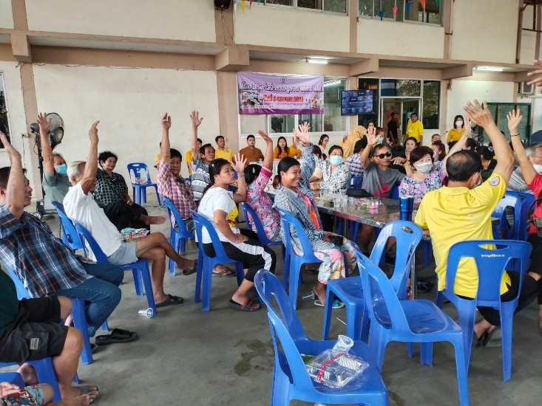
โครงการจัดทำแผนชุมชน
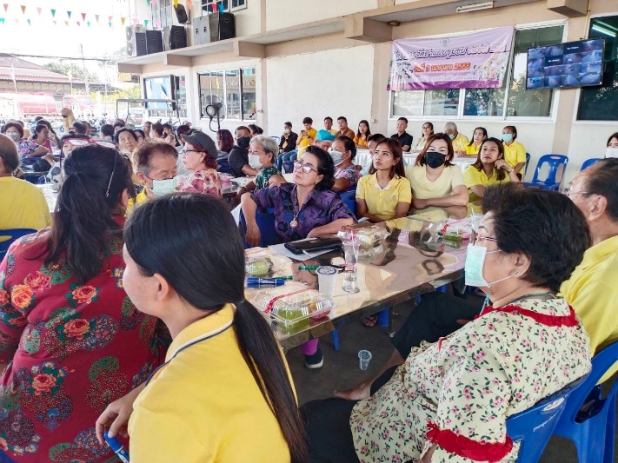
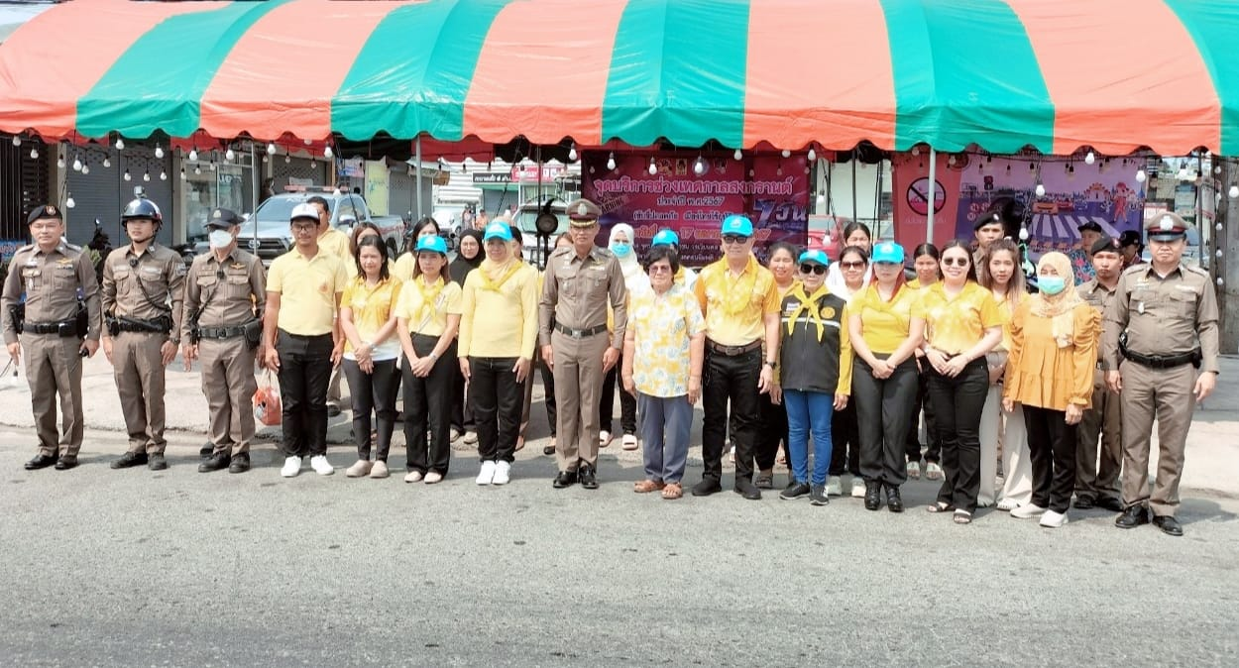
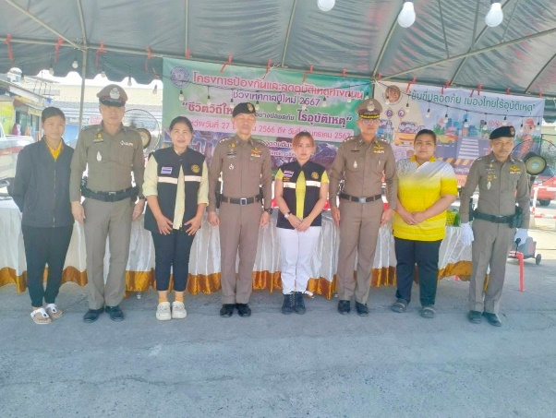
โครงการลดอุบัติเหตุช่วงเทศกาล

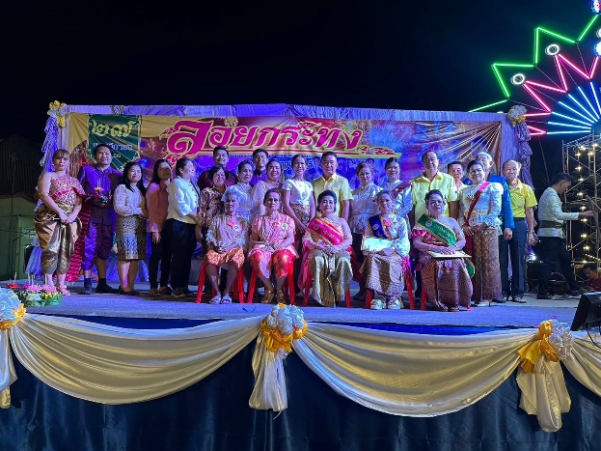
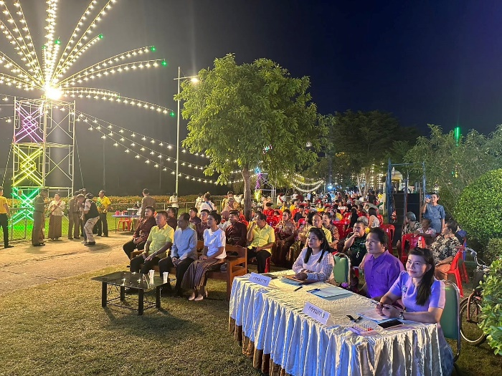
โครงการจัดงานประเพณีลอยกระทง

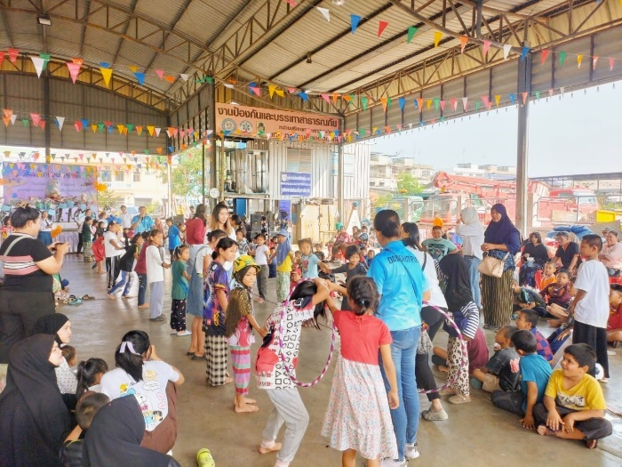
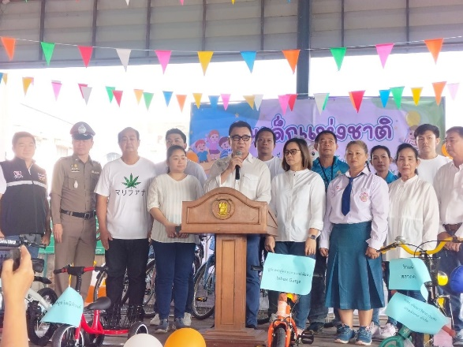
โครงการจัดงานวันเด็กแห่งชาติ

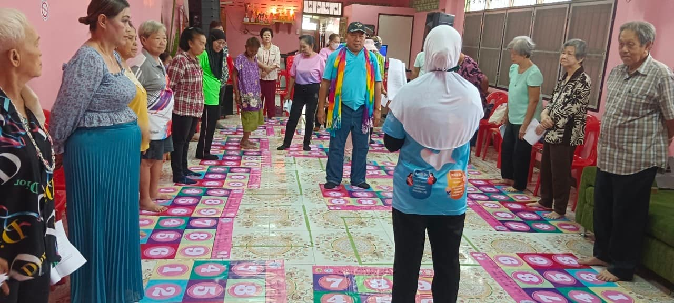
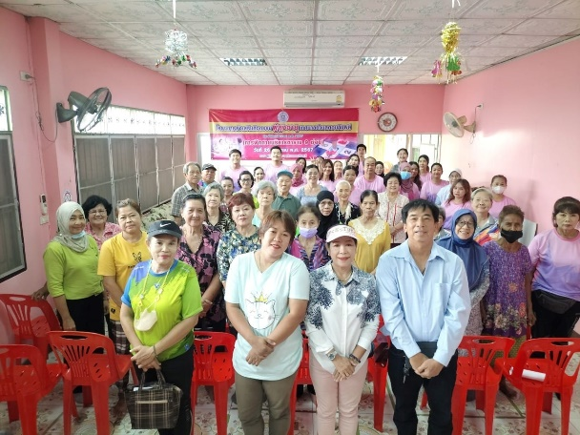
โครงการส่งเสริมกิจกรรมผู้สูงอายุ

โครงการสัตว์ปลอดโรค คนปลอดภัย จากพิษสุนัขบ้า
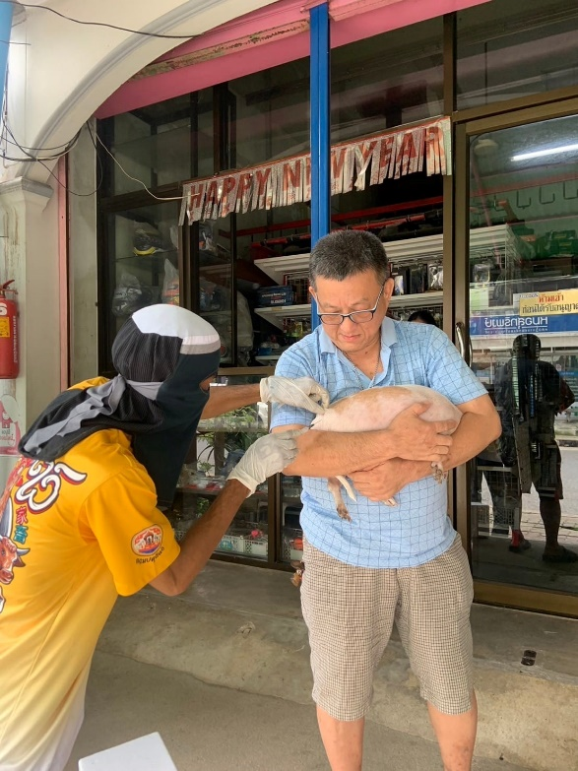
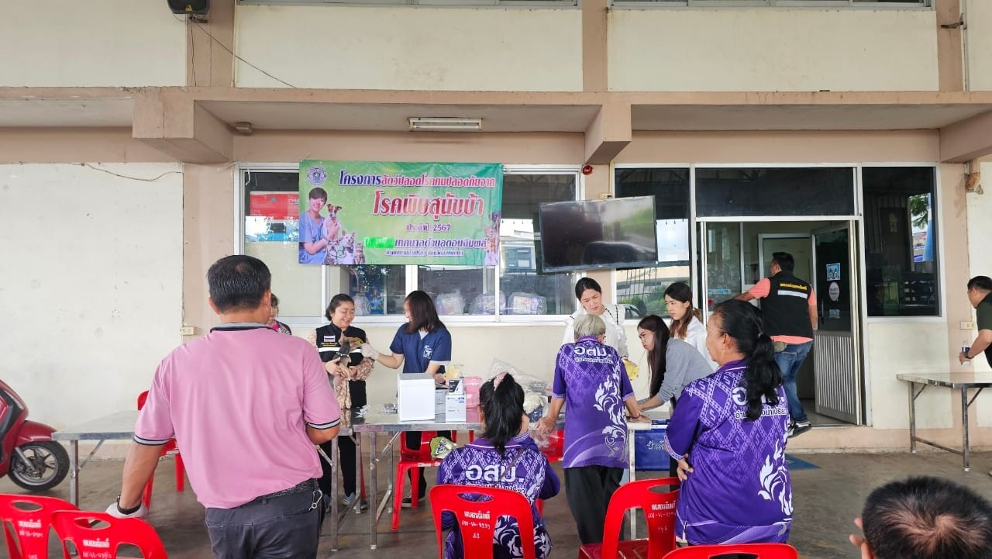

แบบสอบถาม
การติดตามและประเมินผลแผนพัฒนาท้องถิ่น (พ.ศ. 2566 – 2570)
ประจำปีงบประมาณ พ.ศ. 2567
(ตั้งแต่วันที่ 1 ตุลาคม 2566 ถึงวันที่ 30 กันยายน 2567)
เทศบาลตำบลดอนฉิมพลี อำเภอบางน้ำเปรี้ยว จังหวัดฉะเชิงเทรา
ส่วนที่ 1 ข้อมูลทั่วไปของผู้ตอบแบบสอบถาม
เพศ
▢ ชาย ▢ หญิง
อายุ
▢ อายุต่ำกว่า 20 ปี ▢ อายุ 20 – 30 ปี ▢ อายุ 31 – 40 ปี
▢ อายุ 41 – 50 ปี ▢ อายุ 51 – 60 ปี ▢อายุ 60 ปีขึ้นไป
ระดับการศึกษา
▢ ประถมศึกษา ▢ มัธยมศึกษาตอนต้น/ตอนปลาย/เทียบเท่า
▢ อนุปริญญาหรือเทียบเท่า ▢ ปริญญาตรี
▢ สูงกว่าปริญญาตรี
อาชีพหลัก
▢ รับราชการ ▢ พนักงานราชการ/ลูกจ้างหน่วยงานรัฐ
▢ เอกชน/รัฐวิสาหกิจ ▢ รับจ้าง ▢ นักเรียน/นักศึกษา
▢ เกษตรกร ▢ ค้าขาย/ธุรกิจส่วนตัว ▢ อื่นๆ ...............................

ส่วนที่ 2 ความพึงพอใจต่อผลการดำเนินงานขององค์กรปกครองส่วนท้องถิ่นในภาพรวม

ประเด็น | น้อยมาก | น้อย | ปานกลาง | มาก | มากที่สุด
1) มีการเปิดโอกาสให้ประชาชนมีส่วนร่วมในโครงการ/กิจกรรม
2) มีการประชาสัมพันธ์ให้ประชาชนรับรู้ข้อมูลของโครงการ/กิจกรรม
3) มีการเปิดโอกาสให้ประชาชนได้แสดงความคิดเห็นในโครงการ/กิจกรรม
4) มีการรายงานผลการดำเนินงานของโครงการ/กิจกรรมต่อที่สาธารณะ
5) มีความโปร่งใสในการดำเนินโครงการ/กิจกรรม
6) การดำเนินงานเป็นไปตามระยะเวลาที่กำหนด
7) ผลการดำเนินโครงการ/กิจกรรมนำไปสู่การแก้ปัญหาของประชาชนในท้องถิ่น
8) การแก้ไขปัญหา และตอบสนองความต้องการของประชาชน
9) ประโยชน์ที่ประชาชนได้รับจากการดำเนินโครงการ/กิจกรรม
ภาพรวม

ส่วนที่ 3 ความพึงพอใจผลการดำเนินงานในแต่ละยุทธศาสตร์

ยุทธศาสตร์ที่ 1 การพัฒนาด้านโครงสร้างพื้นฐานทางเศรษฐกิจ

ประเด็น | น้อยมาก | น้อย | ปานกลาง | มาก | มากที่สุด
1) มีการเปิดโอกาสให้ประชาชนมีส่วนร่วมในโครงการ/กิจกรรม
2) มีการประชาสัมพันธ์ให้ประชาชนรับรู้ข้อมูลของโครงการ/กิจกรรม
3) มีการเปิดโอกาสให้ประชาชนได้แสดงความคิดเห็นในโครงการ/กิจกรรม
4) มีการรายงานผลการดำเนินงานของโครงการ/กิจกรรมต่อที่สาธารณะ
5) มีความโปร่งใสในการดำเนินโครงการ/กิจกรรม
6) การดำเนินงานเป็นไปตามระยะเวลาที่กำหนด
7) ผลการดำเนินโครงการ/กิจกรรมนำไปสู่การแก้ปัญหาของประชาชนในท้องถิ่น
8) การแก้ไขปัญหา และตอบสนองความต้องการของประชาชน
9) ประโยชน์ที่ประชาชนได้รับจากการดำเนินโครงการ/กิจกรรม

ยุทธศาสตร์ที่ 2 การพัฒนาด้านการจัดระเบียบชุมชน/สังคม และการรักษาความสงบเรียบร้อย

ประเด็น | น้อยมาก | น้อย | ปานกลาง | มาก | มากที่สุด
1) มีการเปิดโอกาสให้ประชาชนมีส่วนร่วมในโครงการ/กิจกรรม
2) มีการประชาสัมพันธ์ให้ประชาชนรับรู้ข้อมูลของโครงการ/กิจกรรม
3) มีการเปิดโอกาสให้ประชาชนได้แสดงความคิดเห็นในโครงการ/กิจกรรม
4) มีการรายงานผลการดำเนินงานของโครงการ/กิจกรรมต่อที่สาธารณะ
5) มีความโปร่งใสในการดำเนินโครงการ/กิจกรรม
6) การดำเนินงานเป็นไปตามระยะเวลาที่กำหนด
7) ผลการดำเนินโครงการ/กิจกรรมนำไปสู่การแก้ปัญหาของประชาชนในท้องถิ่น
8) การแก้ไขปัญหา และตอบสนองความต้องการของประชาชน
9) ประโยชน์ที่ประชาชนได้รับจากการดำเนินโครงการ/กิจกรรม

ยุทธศาสตร์ที่ 3 การพัฒนาด้านการบริหารจัดการทรัพยากรธรรมชาติและสิ่งแวดล้อมอย่างยั่งยืน

ประเด็น | น้อยมาก | น้อย | ปานกลาง | มาก | มากที่สุด
1) มีการเปิดโอกาสให้ประชาชนมีส่วนร่วมในโครงการ/กิจกรรม
2) มีการประชาสัมพันธ์ให้ประชาชนรับรู้ข้อมูลของโครงการ/กิจกรรม
3) มีการเปิดโอกาสให้ประชาชนได้แสดงความคิดเห็นในโครงการ/กิจกรรม
4) มีการรายงานผลการดำเนินงานของโครงการ/กิจกรรมต่อที่สาธารณะ
5) มีความโปร่งใสในการดำเนินโครงการ/กิจกรรม
6) การดำเนินงานเป็นไปตามระยะเวลาที่กำหนด
7) ผลการดำเนินโครงการ/กิจกรรมนำไปสู่การแก้ปัญหาของประชาชนในท้องถิ่น
8) การแก้ไขปัญหา และตอบสนองความต้องการของประชาชน
9) ประโยชน์ที่ประชาชนได้รับจากการดำเนินโครงการ/กิจกรรม

ยุทธศาสตร์ที่ 4 การพัฒนาด้านการส่งเสริมคุณภาพชีวิต การศึกษา ศิลปะ วัฒนธรรม ประเพณี
ภูมิปัญญาท้องถิ่น และเทิดทูน พิทักษ์รักษา สถาบันชาติ ศาสนา พระมหากษัตริย์

ประเด็น | น้อยมาก | น้อย | ปานกลาง | มาก | มากที่สุด
1) มีการเปิดโอกาสให้ประชาชนมีส่วนร่วมในโครงการ/กิจกรรม
2) มีการประชาสัมพันธ์ให้ประชาชนรับรู้ข้อมูลของโครงการ/กิจกรรม
3) มีการเปิดโอกาสให้ประชาชนได้แสดงความคิดเห็นในโครงการ/กิจกรรม
4) มีการรายงานผลการดำเนินงานของโครงการ/กิจกรรมต่อที่สาธารณะ
5) มีความโปร่งใสในการดำเนินโครงการ/กิจกรรม
6) การดำเนินงานเป็นไปตามระยะเวลาที่กำหนด
7) ผลการดำเนินโครงการ/กิจกรรมนำไปสู่การแก้ปัญหาของประชาชนในท้องถิ่น
8) การแก้ไขปัญหา และตอบสนองความต้องการของประชาชน
9) ประโยชน์ที่ประชาชนได้รับจากการดำเนินโครงการ/กิจกรรม

ยุทธศาสตร์ที่ 5 การพัฒนาด้านการส่งเสริมการลงทุน พาณิชกรรม การท่องเที่ยว และการขนส่ง

ประเด็น | น้อยมาก | น้อย | ปานกลาง | มาก | มากที่สุด
1) มีการเปิดโอกาสให้ประชาชนมีส่วนร่วมในโครงการ/กิจกรรม
2) มีการประชาสัมพันธ์ให้ประชาชนรับรู้ข้อมูลของโครงการ/กิจกรรม
3) มีการเปิดโอกาสให้ประชาชนได้แสดงความคิดเห็นในโครงการ/กิจกรรม
4) มีการรายงานผลการดำเนินงานของโครงการ/กิจกรรมต่อที่สาธารณะ
5) มีความโปร่งใสในการดำเนินโครงการ/กิจกรรม
6) การดำเนินงานเป็นไปตามระยะเวลาที่กำหนด
7) ผลการดำเนินโครงการ/กิจกรรมนำไปสู่การแก้ปัญหาของประชาชนในท้องถิ่น
8) การแก้ไขปัญหา และตอบสนองความต้องการของประชาชน
9) ประโยชน์ที่ประชาชนได้รับจากการดำเนินโครงการ/กิจกรรม

ยุทธศาสตร์ที่ 6 การพัฒนาด้านการบริหารกิจการบ้านเมืองและสังคมที่ดี

ประเด็น | น้อยมาก | น้อย | ปานกลาง | มาก | มากที่สุด
1) มีการเปิดโอกาสให้ประชาชนมีส่วนร่วมในโครงการ/กิจกรรม
2) มีการประชาสัมพันธ์ให้ประชาชนรับรู้ข้อมูลของโครงการ/กิจกรรม
3) มีการเปิดโอกาสให้ประชาชนได้แสดงความคิดเห็นในโครงการ/กิจกรรม
4) มีการรายงานผลการดำเนินงานของโครงการ/กิจกรรมต่อที่สาธารณะ
5) มีความโปร่งใสในการดำเนินโครงการ/กิจกรรม
6) การดำเนินงานเป็นไปตามระยะเวลาที่กำหนด
7) ผลการดำเนินโครงการ/กิจกรรมนำไปสู่การแก้ปัญหาของประชาชนในท้องถิ่น
8) การแก้ไขปัญหา และตอบสนองความต้องการของประชาชน
9) ประโยชน์ที่ประชาชนได้รับจากการดำเนินโครงการ/กิจกรรม

ข้อเสนอแนะ.......................................................................................................................................................................
.......................................................................................................................................................................
.......................................................................................................................................................................
.......................................................................................................................................................................

** เทศบาลตำบลดอนฉิมพลี **
ขอขอบพระคุณท่านที่ได้ให้ ความร่วมมือในการกรอกแบบสอบถามในครั้งนี้

